Sistema de información para la Gestión de Facturación e Inventario de la Comercializadora

“Lava Pronto Angélica”

Karen Sofía Mosquera Sánchez

Camilo Andrés Mosquera Sánchez

Bogotá D.C 04 de Febrero 2023 y 2024



Servicios Nacionales de Aprendizaje - SENA

Centro de Servicios Financieros

Técnico de Programación de Software

**No Ficha** 2740398

Tablas de contenido

[Lista de tablas 5](#_Toc180174262)

[Lista de anexos 6](#_Toc180174263)

[Introducción 7](#_Toc180174264)

[Objetivo general 8](#_Toc180174265)

[Objetivos específicos 8](#_Toc180174266)

[Planteamiento del problema 9](#_Toc180174267)

[Justificación 10](#_Toc180174268)

[Alcance 11](#_Toc180174269)

[Impactos 12](#_Toc180174270)

[Cronograma 13](#_Toc180174271)

[Abstract 14](#_Toc180174272)

[Que es MSTPV 15](#_Toc180174273)

[Misión 16](#_Toc180174274)

[Visión 16](#_Toc180174275)

[Servicios 17](#_Toc180174276)

[1. FASE 1 ANÁLISIS 18](#_Toc180174277)

[Entrevista escrita 18](#_Toc180174278)

[Anexos 19](#_Toc180174279)

[Presupuestos 21](#_Toc180174280)

[Módulos a desarrollar 22](#_Toc180174281)

[Tablas Requisitos funcionales 23](#_Toc180174282)

[Tablas Requisitos no funcionales 25](#_Toc180174283)

[2. FASE 2 DESARROLLO Casos de uso 27](#_Toc180174284)

[Caso de Uso Administrador del sistema 27](https://d.docs.live.net/37e304cb7c21cf82/Escritorio/PROYECTO.docx#_Toc180174285)

[Caso de Uso Secretaria 28](https://d.docs.live.net/37e304cb7c21cf82/Escritorio/PROYECTO.docx#_Toc180174286)

[Caso de Uso Vendedor 29](https://d.docs.live.net/37e304cb7c21cf82/Escritorio/PROYECTO.docx#_Toc180174287)

[Caso de Uso Cajero 30](https://d.docs.live.net/37e304cb7c21cf82/Escritorio/PROYECTO.docx#_Toc180174288)

[Descripción caso de uso 31](#_Toc180174289)

[Diagrama de clases 51](#_Toc180174290)

[Diseño de interfaz gráfica del SI (formularios) 52](#_Toc180174291)

[52](#_Toc180174292)

[Mapa de navegación 54](#_Toc180174293)

[3. FASE 3 IMPLEMENTACIÓN 55](#_Toc180174294)

[Modelo de entidad relación (MER) 55](#_Toc180174295)

[Modelo relacional 55](#_Toc180174296)

[Código BD Script 56](#_Toc180174297)

[Diccionario de datos 60](#_Toc180174298)

[Modelo relacional generado del gestor de la base de datos. 72](#_Toc180174299)

Lista de figuras

[Figuras 1 29](https://d.docs.live.net/37e304cb7c21cf82/Escritorio/PROYECTO%20-%2017%20OCT.docx#_Toc180170541)

[Figuras 2 30](https://d.docs.live.net/37e304cb7c21cf82/Escritorio/PROYECTO%20-%2017%20OCT.docx#_Toc180170542)

[Figuras 3 31](https://d.docs.live.net/37e304cb7c21cf82/Escritorio/PROYECTO%20-%2017%20OCT.docx#_Toc180170543)

[Figuras 4 32](https://d.docs.live.net/37e304cb7c21cf82/Escritorio/PROYECTO%20-%2017%20OCT.docx#_Toc180170544)

# Lista de tablas

[Tabla 1 24](#_Toc180170593)

[Tabla 2 24](#_Toc180170594)

[Tabla 3 24](#_Toc180170595)

[Tabla 4 24](#_Toc180170596)

[Tabla 5 25](#_Toc180170597)

[Tabla 6 25](#_Toc180170598)

[Tabla 7 25](#_Toc180170599)

[Tabla 8 25](#_Toc180170600)

[Tabla 9 26](#_Toc180170601)

[Tabla 10 26](#_Toc180170602)

[Tabla 11 26](#_Toc180170603)

[Tabla 12 26](#_Toc180170604)

[Tabla 13 27](#_Toc180170605)

[Tabla 14 27](#_Toc180170606)

[Tabla 15 27](#_Toc180170607)

[Tabla 16 27](#_Toc180170608)

[Tabla 17 32](#_Toc180170609)

[Tabla 18 33](#_Toc180170610)

[Tabla 19 34](#_Toc180170611)

[Tabla 20 36](#_Toc180170612)

[Tabla 21 37](#_Toc180170613)

[Tabla 22 40](#_Toc180170614)

[Tabla 23 42](#_Toc180170615)

[Tabla 24 44](#_Toc180170616)

[Tabla 25 46](#_Toc180170617)

[Tabla 26 47](#_Toc180170618)

[Tabla 27 50](#_Toc180170619)

# Lista de anexos

[Anexo 1 18](https://d.docs.live.net/37e304cb7c21cf82/Escritorio/PROYECTO%20-%2017%20OCT.docx#_Toc180170729)

[Anexo 1 18](https://d.docs.live.net/37e304cb7c21cf82/Escritorio/PROYECTO%20-%2017%20OCT.docx#_Toc180170730)

[Anexo 2 18](https://d.docs.live.net/37e304cb7c21cf82/Escritorio/PROYECTO%20-%2017%20OCT.docx#_Toc180170731)

[Anexo 2 18](https://d.docs.live.net/37e304cb7c21cf82/Escritorio/PROYECTO%20-%2017%20OCT.docx#_Toc180170732)

[Anexo 3 18](https://d.docs.live.net/37e304cb7c21cf82/Escritorio/PROYECTO%20-%2017%20OCT.docx#_Toc180170733)

# Introducción

A continuación, van a encontrar una breve información de nuestra empresa y el negocio el cual digitalizaremos y cuáles son nuestros objetivos todo esto enfocado en la digitalización de un negocio local, apoyándonos en la guía del técnico en programación de software el cual realizamos en el colegio Kennedy

# Objetivo general

Diseñar y crear la interfaz gráfica y base de datos para el sistema de información que le permita gestionar la facturación e inventario de la empresa Negocio 9-10

# Objetivos específicos

* Identificar la situación problema que tenga el cliente
* Establecer los requisitos funcionales y no funcionales
* Codificar la interfaz gráfica y base de datos del sistema
* Generar el levantamiento de información y aplicar diversas herramientas que permitan establecer una buena propuesta
* Diseñar e implementar el manual de usuario del sistema
* Entregar y capacitar al usuario sobre la funcionalidad del sistema de información

# Planteamiento del problema

En este caso el negocio cigarrería 9-10 necesita un programa para el inventarió y sus respectivos precios, la dueña llevaba un registro en cuadernos y hojas para tener control del inventario y los precios, pero esto le causó algunos problemas como el tener que actualizar mensualmente los precios y la cantidad de producto que tenía y no siempre era muy preciso y muchas veces no tenía alguna forma resolver esto.

# Justificación

Generar un sistema de información para el Negocio 9-10 en el que se pueda visualizar los recursos, para tener una mejor organización de los productos

# Alcance

Nuestro alcance es que el sistema de información que le realizaremos a nuestra clienta Angélica para su empresa llamada tienda lava pronto Angélica le sirva para el almacenamiento de información del inventario y facturación.

# Impactos

Social: Ayudar al Negocio 9-10 para que tenga un mejor servicio

Tecnológico: Para digitalizar el Negocio 9-10

Ambiental: Para usar menos papel y otros recursos que perjudican el medio ambiente

Económicos: Mejor la calidad de vida de las personas

# Cronograma

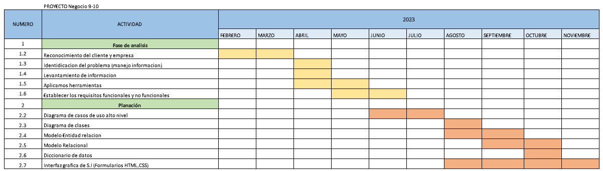

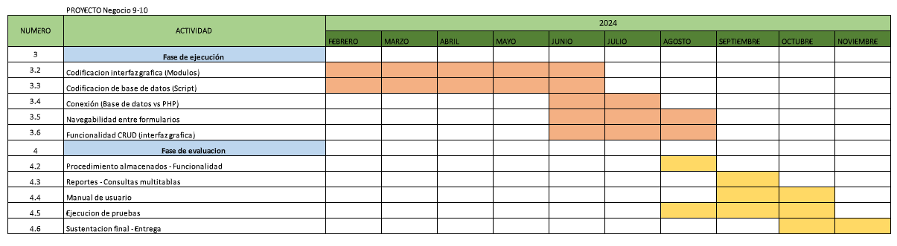

# Abstract

Our company MSTPV is carrying out a systematization project for Lava Pronto Angelica. This project aims to improve the information management and practices of the company through an application. The proposed solution by MSTPV includes the development of inventory and billing modules, along with the implementation of promotions, new products, and online payments. The objective is to increase productivity, employment, and income to enhance the quality of life for both sellers and customers.

# Que es MSTPV

El nombre de nuestra empresa es una abreviación de las iniciales de nuestros apellidos y las iniciales de nuestro lema que significa Mosquera Sánchez Tu Progreso es nuestra Virtud queríamos que el nombre de nuestra empresa estuviera relacionado con nuestros apellidos ya que nuestros padres han sido los que nos apoyaron atreves de todo nuestro progreso educativo

# Misión

La misión es brindar un servicio de ayuda a las personas que no tienen un trabajo, pero tienen una experiencia de algún ámbito laboral, también brinda ayuda a las empresas para poder contratar personal mediante este medio.

# Visión

La visión es tener la app funcionando y en marcha tener un soporte y confiabilidad de la app que garantice un servicio eficaz y bueno, también tener un soporte que nos avise si la app necesita alguna mejora. También tenemos visión a corto, mediano y largo plazo.

Visión Corto Plazo: Esta visión está proyectada para el mes de octubre de 2023 en el cual tenemos planeado empezar con la página web

Visión Medio Plazo: Este está proyectada para el mes de julio de 2024 en el cual tenemos planeado tener la base de la página web.

Visión Corto Plazo: Este está proyectada para el mes de octubre de 2024 en el cual tenemos planeado terminar la página web.

# Servicios

**Los servicios que ofrecemos son:**

* Diseño de software.
* Desarrollo de software.
* Pruebas de software
* Implementación de software

# 1. FASE 1 ANÁLISIS

# 

# Entrevista escrita

1. ¿En qué momento se dio cuenta que su sistema de inventario tenía fallas?

Pues a la hora de hacer el inventario y saber que productos había vendido a veces me hacía falta o me sobraba plata, debido a que ese momento no lo anote en el cuaderno de ventas entonces me mataba la cabeza pensando en que me lo gaste o quien me pago y no me acordaba

1. ¿había pensado en digitalizar su negocio antes?

Si, pero mi situación económica no permitía pagarlo

1. ¿Cómo se le ocurrió llevar de esa forma el inventario?

A la hora de saber cual era la cantidad de producto que tenía y saber el precio de cada uno de ellos se me ocurrió hacer tablas para llegar ese registro y como ya tenia conocimiento de Excel pues hice algunas tablas para llevar ese registro

1. ¿Cómo lleva el registro de las facturas?

Lo escribía en un talonario

1. ¿Cómo lleva registro de sus clientes?

En un cuaderno anotaba los nombres de ellos y que compraban

# Anexos

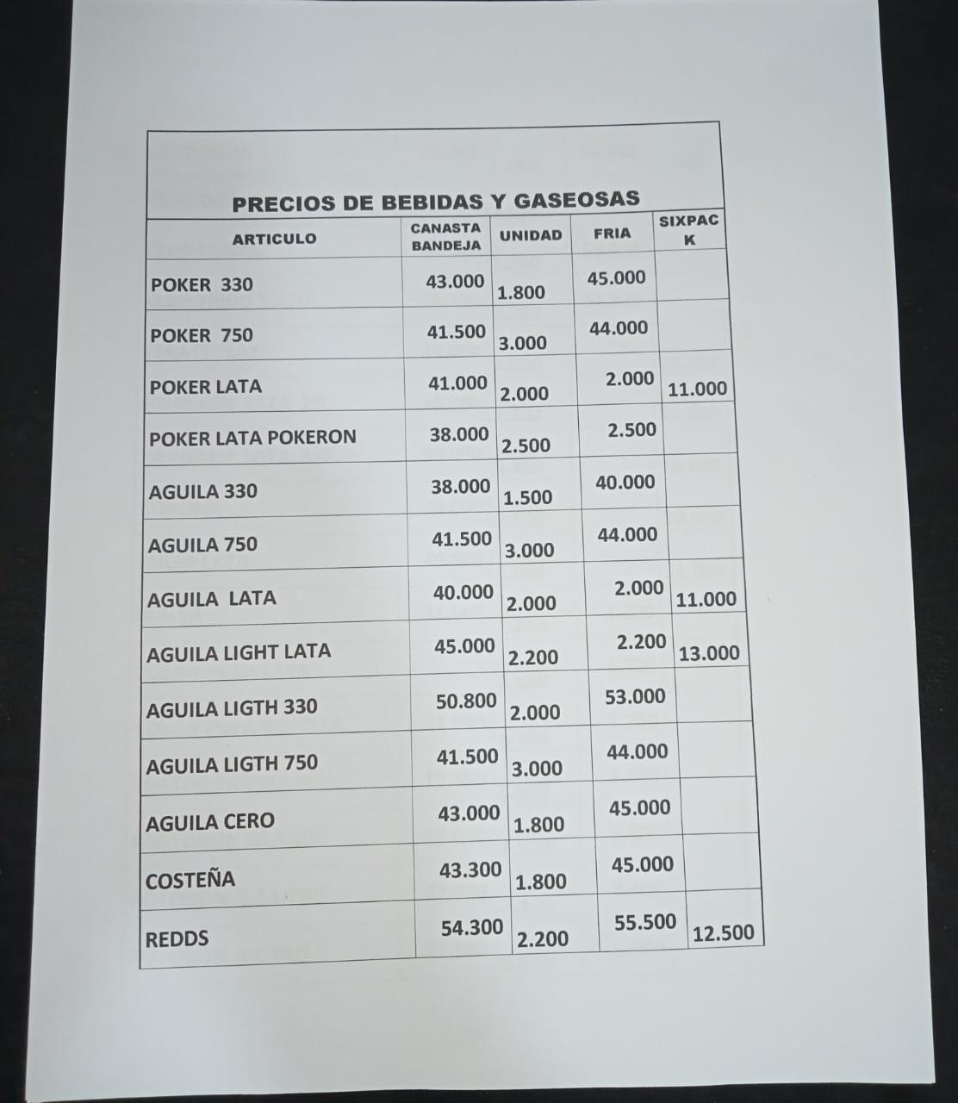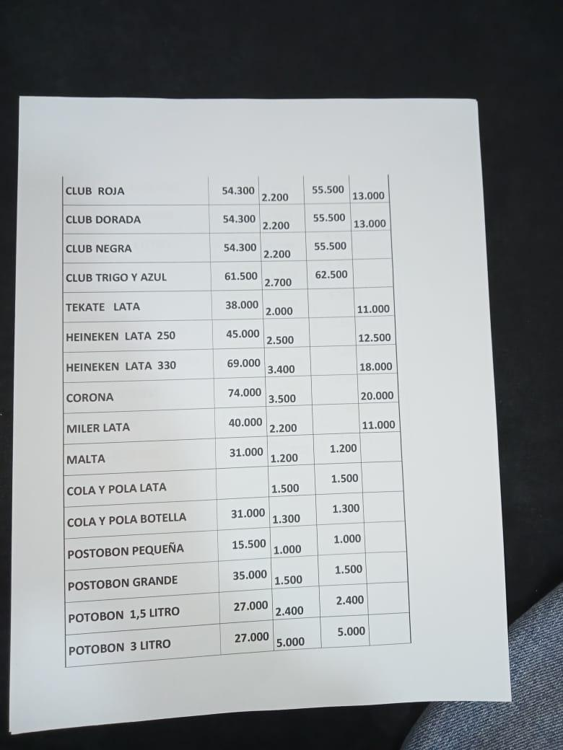

Anexo 1

Anexo 1

a

Anexo 2

Anexo 2

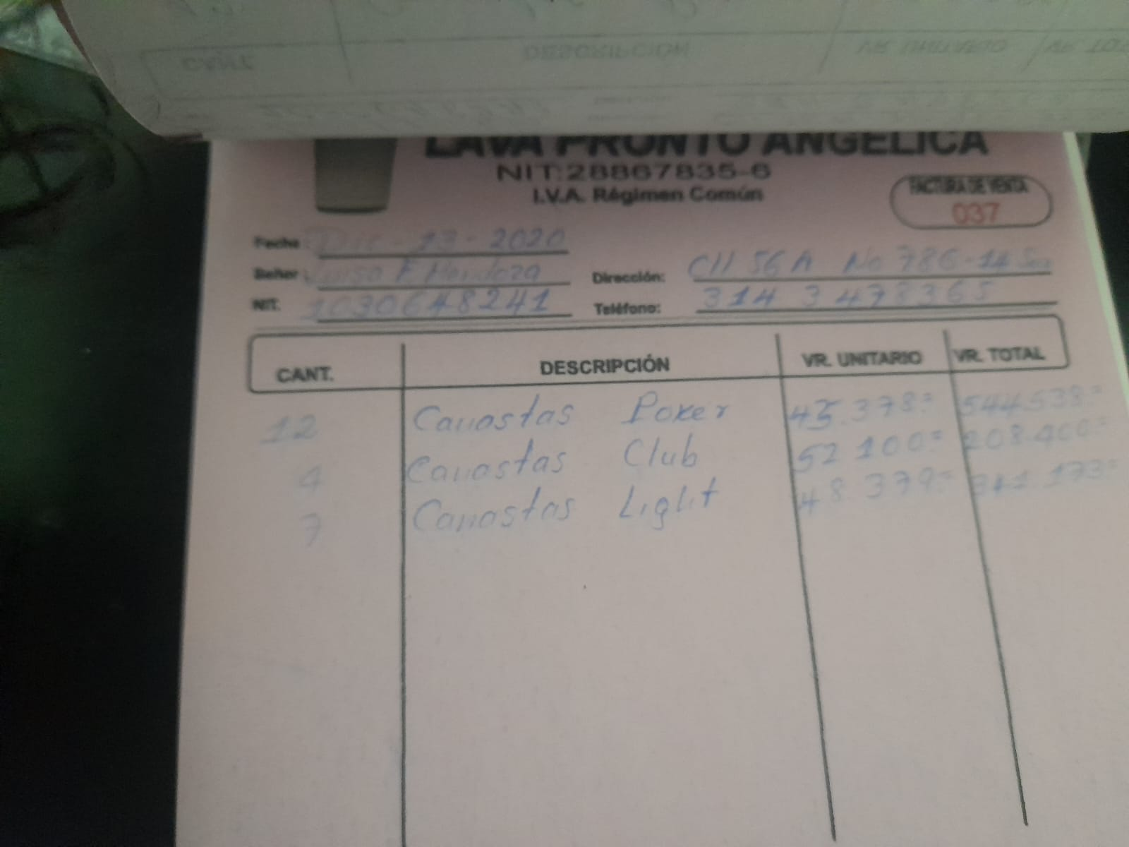

Anexo 3

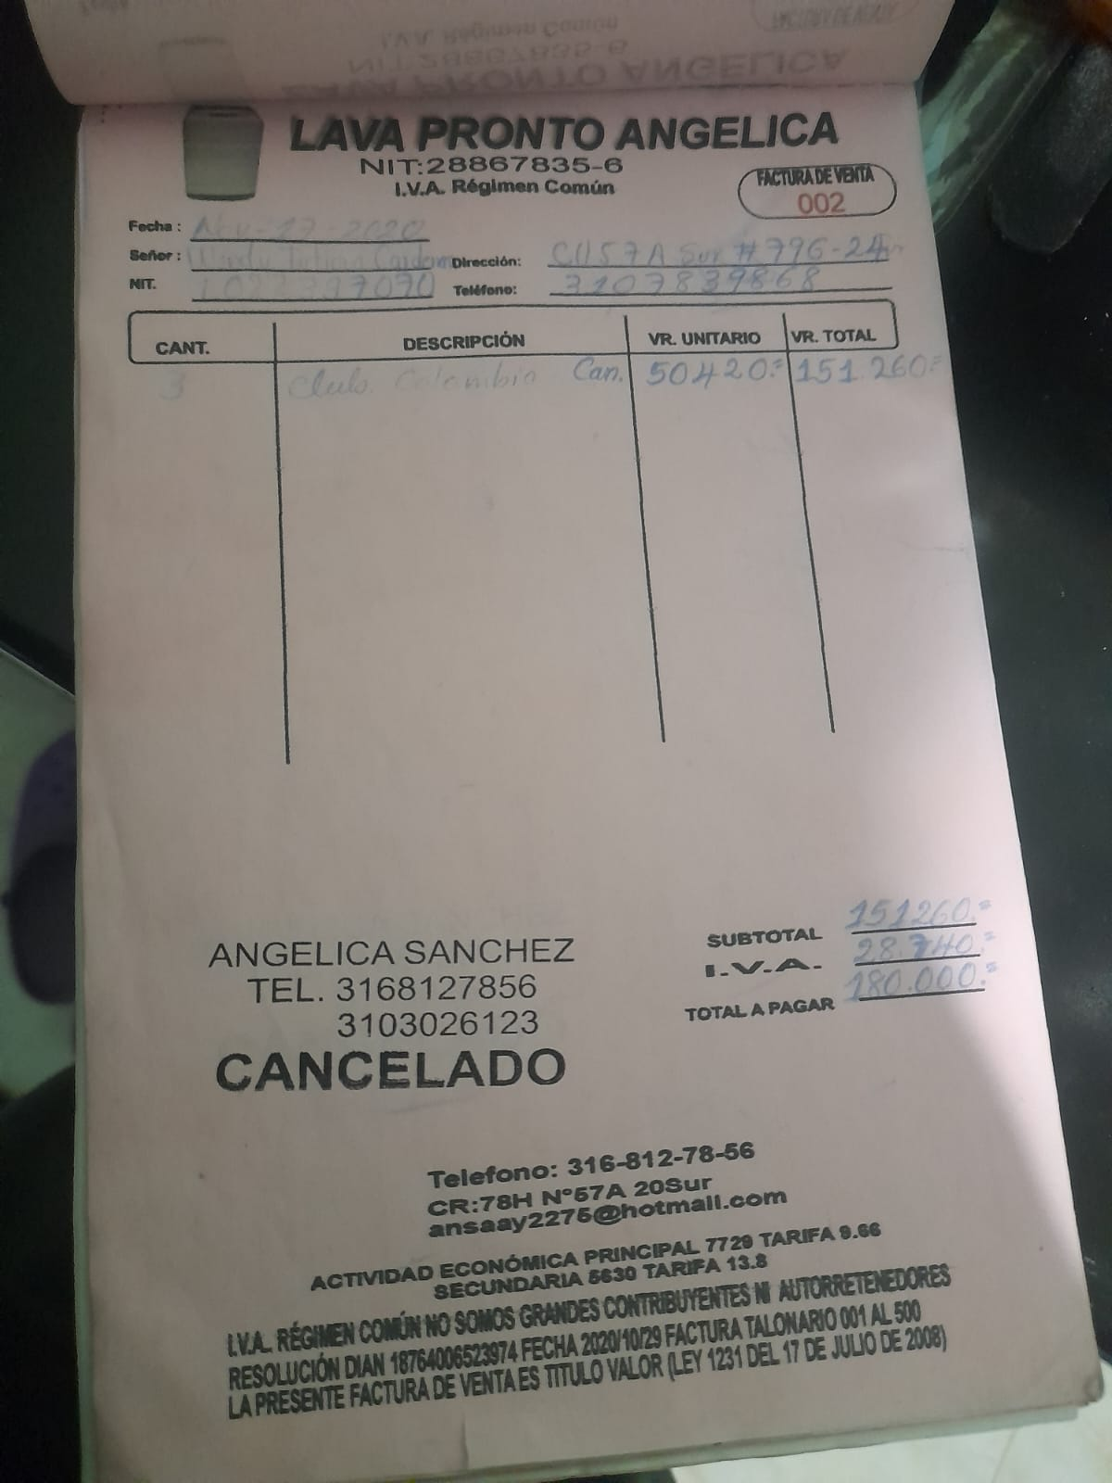

Anexo 5

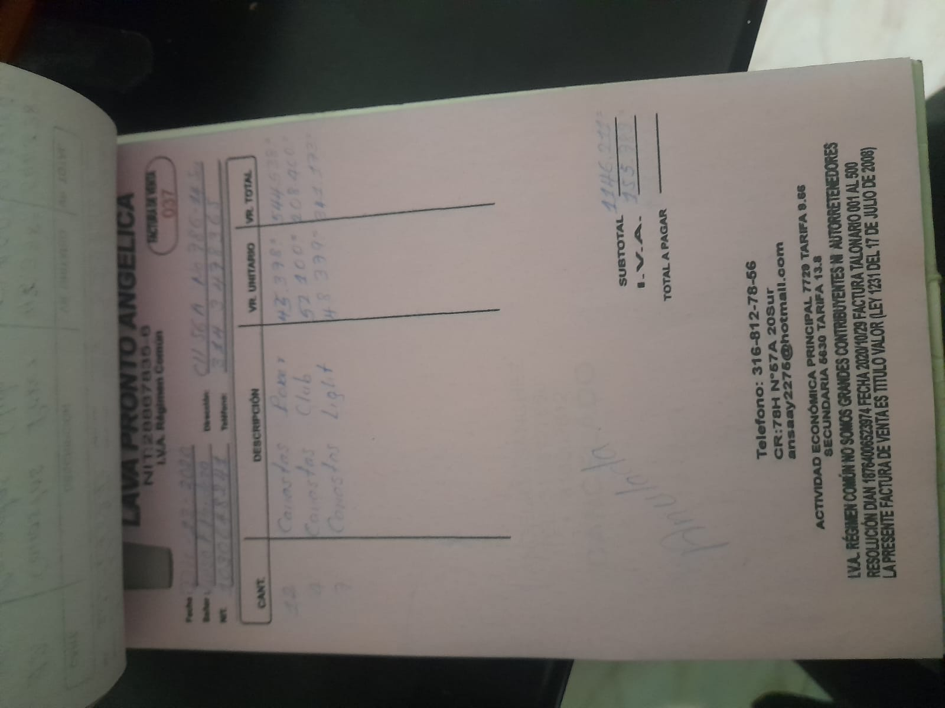

Anexo 4

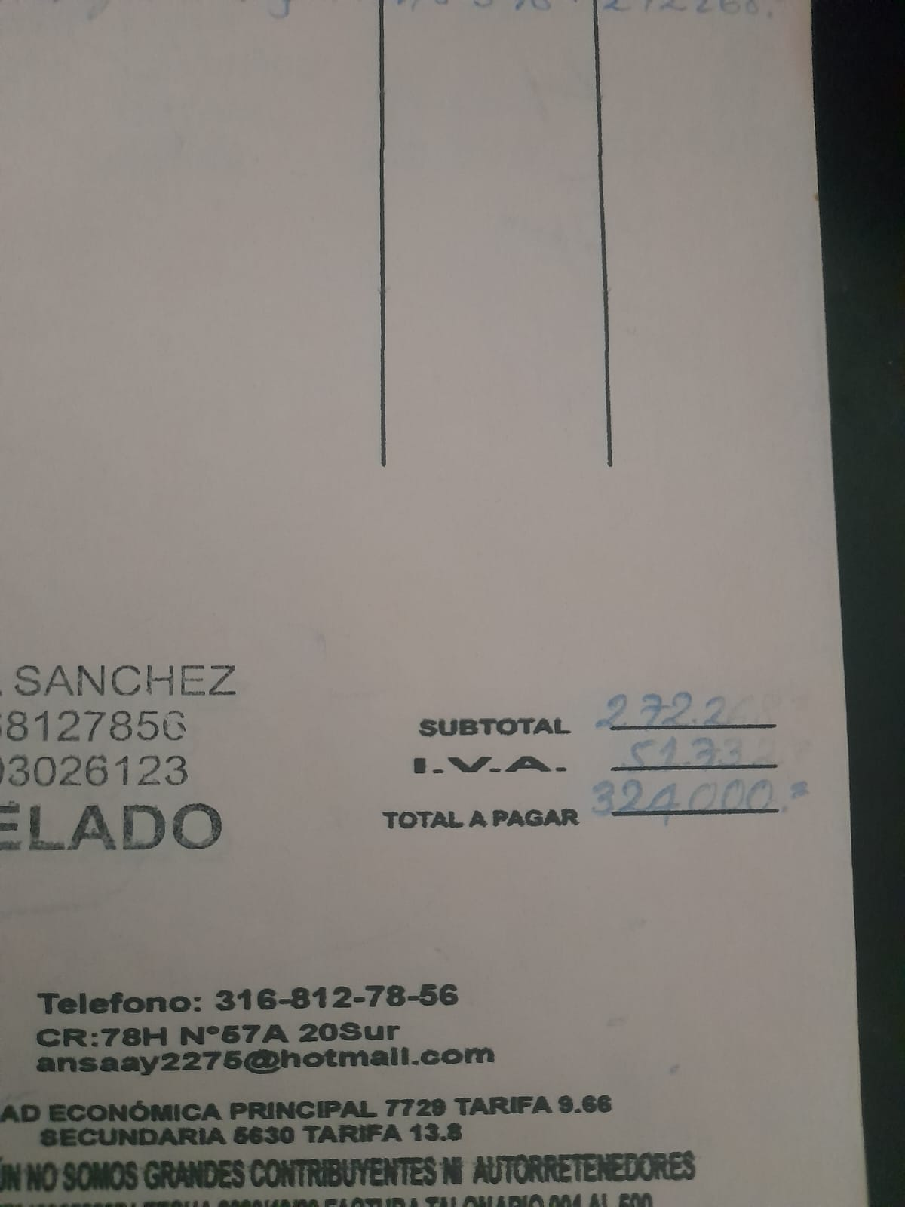

Anexo 6

# Presupuestos

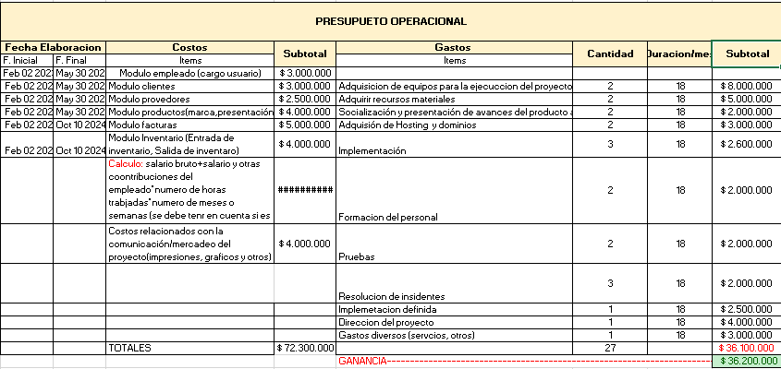

# Módulos a desarrollar

* Inventario
* Facturación

# Tablas Requisitos funcionales

Tabla 1

|  |  |
| --- | --- |
| CODIGO REQUISITOS FUNCIONALES | |
| RQF00 | Nombre: Validar usuario |
| Descripción:  El sistema permitirá validar las credenciales de autenticación de cada usuario con el fin de permitirle iniciar sesión. |
| Usuarios : Administrador del sistema |

Tabla 2

|  |  |
| --- | --- |
| CODIGO REQUISITOS FUNCIONALES | |
| RQF001 | Nombre: Gestión de usuario |
| Descripción:  El sistema deberá permitirle al administrador del sistema iniciar sesión, pero esta persona debe tener un usuario y una contraseña para tener acceso. |
| Usuarios : Administrador del sistema |

Tabla 3

|  |  |
| --- | --- |
| CODIGO REQUISITOS FUNCIONALES | |
| RQF002 | Nombre: Gestión de servicios |
| Descripción:  El sistema deberá permitirle al administrador del sistema iniciar sesión, pero esta persona debe tener un usuario y una contraseña para tener acceso y podrán consultar. |
| Usuarios : Administrador del sistema |

Tabla 4

|  |  |
| --- | --- |
| CODIGO REQUISITOS FUNCIONALES | |
| RQF003 | Nombre: Gestión de venta |
| Descripción:  El sistema deberá permitirle al vendedor que vea los precios y poder digitar los datos del cliente |
| Usuarios : Administrador del sistema |

Tabla 5

|  |  |
| --- | --- |
| CODIGO REQUISITOS FUNCIONALES | |
| RQF004 | Nombre: Gestión de cliente |
| Descripción:  El sistema deberá permitirle al cliente consultar y iniciar sesión para eso necesitara un usuario y contraseña. |
| Usuarios : Administrador del sistema |

Tabla 6

|  |  |
| --- | --- |
| CODIGO REQUISITOS FUNCIONALES | |
| RQF005 | Nombre: Gestión de inventario |
| Descripción:  El sistema deberá permitirle al administrador del inventario consultar y actualizar los datos de los productos. |
| Usuarios : Administrador del sistema |

Tabla 7

|  |  |
| --- | --- |
| CODIGO REQUISITOS FUNCIONALES | |
| RQF006 | Nombre: Gestión de pagos |
| Descripción:  El sistema deberá permitirle consultar y modificar la forma de pago que el cliente quiere realizar. |
| Usuarios : Administrador del sistema |

Tabla 8

|  |  |
| --- | --- |
| CODIGO REQUISITOS FUNCIONALES | |
| RQF007 | Nombre: Gestión de proveedores |
| Descripción:  El sistema deberá permitirle al gestión de proveedores consultar los datos. |
| Usuarios : Administrador del sistema |

Tabla 9

|  |  |
| --- | --- |
| CODIGO REQUISITOS FUNCIONALES | |
| RQF008 | Nombre: Gestión de facturación |
| Descripción:  El sistema deberá permitirle al Administrador de facturación poder insertar, actualizar, crear. |
| Usuarios : Administrador del sistema |

Tabla 10

|  |  |
| --- | --- |
| CODIGO REQUISITOS FUNCIONALES | |
| RQF008 | Nombre: Gestión de detalle facturación |
| Descripción:  El sistema deberá permitirle al Administrador de facturación poder insertar, actualizar, crear. |
| Usuarios : Administrador del sistema |

Tabla 11

|  |  |
| --- | --- |
| CODIGO REQUISITOS FUNCIONALES | |
| RQF009 | Nombre: Gestión de producto |
| Descripción:  El sistema deberá permitirle al Administrador de producto registrar producto consultar producto y actualizar. |
| Usuarios : Administrador del sistema |

# 

# Tablas Requisitos no funcionales

Tabla 12

|  |  |
| --- | --- |
| **CODIGO** | **REQUISITOS NO FUNCIONALES** |
| **RQNF001** | Nombre: Conexión a Internet |
| Descripción: Se debe contar con conexión a internet en el dispositivo en el cual se pretende acceder al sistema |

Tabla 13

|  |  |
| --- | --- |
| **CODIGO** | **REQUISITOS NO FUNCIONALES** |
| **RQNF002** | Nombre: Dominio y Hosting |
| Descripción: El sistema debe ser almacenado en un hosting y debe contar con un nombre de dominio público con el fin de acceder a él |

Tabla 14

|  |  |
| --- | --- |
| **CODIGO** | **REQUISITOS NO FUNCIONALES** |
| **RQNF003** | Nombre: Interfaz gráfica intuitiva |
| Descripción: El diseño de la interfaz gráfica debe ser intuitivo con el fin de facilitar su uso a los usuarios |

Tabla 15

|  |  |
| --- | --- |
| **CODIGO** | **REQUISITOS NO FUNCIONALES** |
| **RQNF004** | Nombre: Seguridad en la Información |
| Descripción: El sistema debe garantizar que el acceso solo se concede a usuarios con credenciales de autenticación. |

Tabla 16

|  |  |
| --- | --- |
| **CODIGO** | **REQUISITOS NO FUNCIONALES** |
| **RQNF005** | Nombre: Eficiencia |
| Descripción: En condiciones normales de conexión, el sistema debe ser capaz de procesar cualquier solicitud en un tiempo máximo de 60 segundos |

# 2. FASE 2 DESARROLLO Casos de uso C:\Users\SENA\AppData\Local\Packages\Microsoft.Windows.Photos_8wekyb3d8bbwe\TempState\ShareServiceTempFolder\Diagrama1.dia.jpeg

Figuras 1

## Caso de Uso Administrador del sistema

## Caso de Uso Secretaria

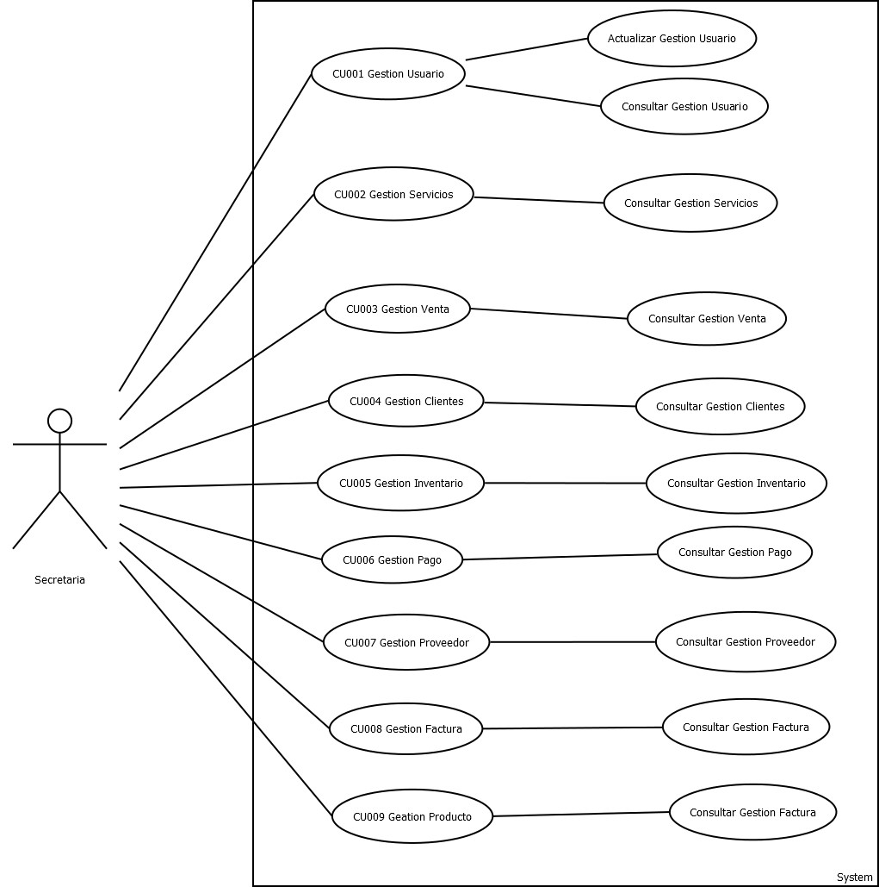

Figuras 2

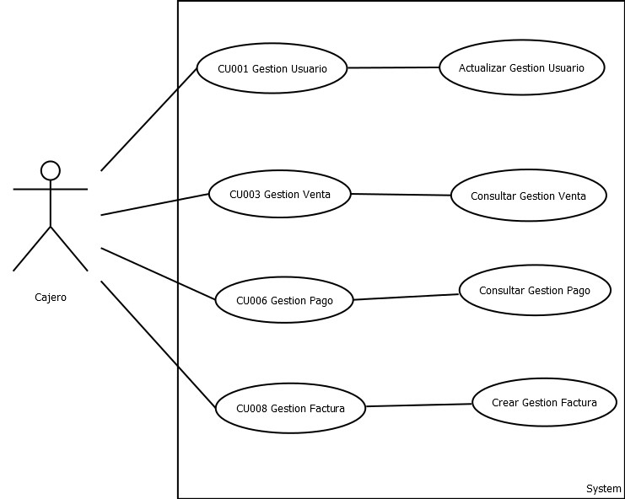

Figuras 3

## Caso de Uso Vendedor

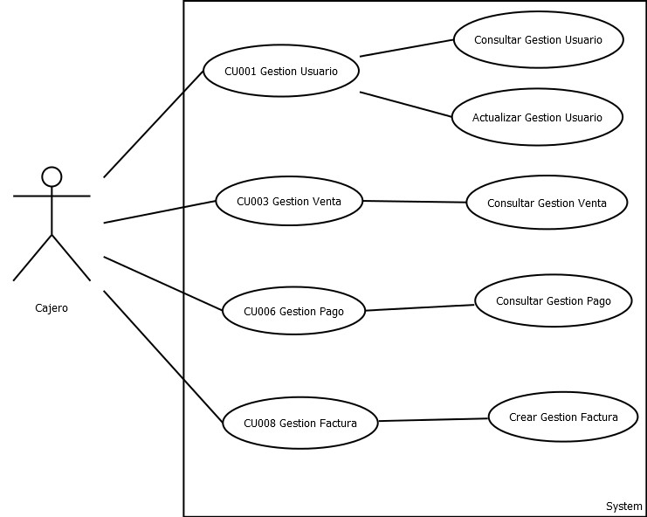

Figuras 4

## Caso de Uso Cajero

# Descripción caso de uso

Tabla 17

|  |  |  |  |  |  |  |  |  |  |  |  |  |
| --- | --- | --- | --- | --- | --- | --- | --- | --- | --- | --- | --- | --- |
| 1.1 Id Caso | | | CUD 001 | | | | 1.2 Nombre | | Gestión Administrador del sistema | | | |
| 2.1 Autor | | | | | Karen Mosquera (aprendiz) | | | | | | | |
| HISTORICO DE CASO DE USO | | | | | | | | | | | | |
| 2.2 Fecha Creación | | | | | 14/05/2024 | | | | 3. Última Actualización | | 21/05/2024 | |
| 2.4 Actualizado por | | | | | Karen Mosquera | | | | 2.5 Versión | | 1.0 | |
| DEFINICION DE UN CASO DE USO | | | | | | | | | | | | |
| 3.1 DESCRIPCIÓN | | | | | | | | | | | | |
| Permite el registro de información de un nuevo empleado | | | | | | | | | | | | |
| 3.2 ACTORES | | | | | | | | | | | | |
| Adm del sistema, Secretaria , Vendedor, Cajero | | | | | | | | | | | | |
| 3.3 PRECONDICIONES | | | | | | | | | | | | |
| 1. El usuario debe estar autenticado en el sistema CU 001 | | | | | | | | | | | | |
| 3.4 FLUJO NORMAL | | | | | | | | | | | | |
| Contando con las precondiciones el flujo normal será el siguiente: | | | | | | | | | | | | |
|  | **Paso** | **Actor** | | **Sistema** | | | | | |  | | |
|  | 1 | Usuario da clic en el menú principal en Gestión del sistema | | | | | | Despliega una ventana con los servicios (Registrar Empleado, Consultar empleado, Actualizar Empleado,  Inactivar Empleado) | | | |  |
|  | 2 | Selecciona mediante un clic el icono  Registrar Empleados | | | | | | Muestra un formulario con la casilla activa para búsqueda  de empleado por nombre y documento. | | | |  |
|  | 3 | Usuario diligencia datos y da clic en  buscar. | | | | | | Muestra formulario listo de coincidencias, si no hay se  puede proceder con la creación del empleado. | | | |  |
|  | 4 | Selecciona Registrar | | | | | | Muestra formulario de empleado, con los campos en blanco para registro de información | | | |  |
|  | 5 | Diligencia información solicitada  del formulario y da clic en registrar | | | | | | Genera mensaje donde informa la creación exitosa del  empleado. | | | |  |
| 3.5 FLUJO ALTERNATIVO | | | | | | | | | | | | |
| Si existe otra forma de acceder al caso de uso, describir los pasos. | | | | | | | | | | | | |
|  | **Paso** | **Actor** | | **Sistema** | |  | | | | | | |
| 3.5 FLUJO EXCEPCIONAL | | | | | | | | | | | | |
|  | | | | | | | | | | | | |
|  | **Paso** | **Actor** | | | | | | **Sistema** | | | |  |
|  | 4.a | Adm desea registrar, que ya se encuentra registrado | | | | | | Muestra mensaje “Ya se encuentra registrado ” y  Muestra los datos encontrados. | | | |  |
|  | 5.a | Usuario no llena completos los  datos del formulario | | | | | | El sistema muestra mensaje “Completa todos los datos solicitados por favor” | | | |  |
| 3.7 POS CONDICIONES | | | | | | | | | | | | |
| Sistema genera confirmación de eempleado registrado con éxito. | | | | | | | | | | | | |
| 3.8 FRECUENCIA | | | | | | | | | | | | |
| Que frecuencia tiene el C.D.U Alta | | | | | | | | | | | | |

Tabla 18

|  |  |  |  |  |  |  |
| --- | --- | --- | --- | --- | --- | --- |
| 1. IDENTIFICACIÓN DE CASO DE USO | | | | | | |
| 1.1 Id Caso | | CUD001 | | 1.2 Nombre | Gestión Usuario |
| HISTORICO DE CASO DE USO | | | | | | |
| 2.1 Autor | | | Karen Mosquera y Camilo Mosquera | | | |
| 2.2 Fecha Creación | | | 14/05/2024 | | 2.3 Última Actualización | 25/05/2024 |
| 2.4 Actualizado por | | | Karen Mosquera | | 2.5 Versión | 2.0 |
| DEFINICION DE UN CASO DE USO | | | | | | |
|  | | | | | | |
| 3.1 DESCRIPCIÓN | | | | | | |
| Permite gestionar los datos relacionado con el empleado. | | | | | | |
| 3.2 ACTORES | | | | | | |
| Adm del sistema, secretaria, vendedor y cajero | | | | | | |
| 3.3 PRECONDICIONES | | | | | | |
| 1.3.1 El usuario debe estar registrado y autenticado en el sistema C.D.U.001 | | | | | | |
| 3.4 FLUJO NORMAL | | | | | | |
| Contando con las precondiciones el flujo normal será el siguiente: | | | | | | |
|  | **Paso** | **Actor** | | | **Sistema** |  |
|  | 1 | El **Adm del sistema**  busca el ícono de acceder al sistema, con usuario y contraseña | | | El sistema muestra un mensaje de confirmación |  |
|  | 2 | El **Adm del sistema**  visualizan el Menú Principal, escogen la opción que les permite el sistema | | | El sistema habilita el menú de acuerdo a los privilegios de usuarios previamente registrados. |  |
|  |  |  | | |  |  |
|  |  |  | | |  |  |
|  |  |  | | |  |  |
|  |  |  | | |  |  |
| 3.5 FLUJO ALTERNO (otra forma de ejecutar el C.D.U | | | | | | |
| * El sistema valida el usuario y contraseña para entrar al sistema, de lo contrario se notificará al administrador que el usuario no pudo entrar al sistema * Permite el acceso a las diferentes opciones del programa, en caso contrario el sistema desactivara algunas opciones. | | | | | | |
| 3.6 EXCEPCIONES Y ERRORES | | | | | | |
| El sistema valida que el usuario exista  Se debe definir una contraseña alfa numérica con mínimo de 8 caracteres | | | | | | |
| 3.7 POS CONDICIONES | | | | | | |
| Realizo operación de manera exitosa | | | | | | |
| 3.8 FRECUENCIA: Alta | | | | | | |

Tabla 19

|  |  |  |  |  |  |  |
| --- | --- | --- | --- | --- | --- | --- |
| 4. IDENTIFICACIÓN DE CASO DE USO | | | | | | |
| 1.1 Id Caso | | CUD003 | | 1.2 Nombre | Gestión servicios | |
| HISTORICO DE CASO DE USO | | | | | | |
| 2.1 Autor | | | Karen Mosquera y Camilo Mosquera | | | |
| 2.2 Fecha Creación | | | 14/05/2024 | | 2.4 Última Actualización | 25/05/2024 |
| 2.4 Actualizado por | | | Karen Mosquera | | 2.5 Versión | 2.0 |
| DEFINICION DE UN CASO DE USO | | | | | | |
| 3.1 DESCRIPCIÓN | | | | | | |
| Permite gestionar los datos relacionado con los servicios. | | | | | | |
| 3.2 ACTORES | | | | | | |
| Adm del sistema, secretaria y vendedor | | | | | | |
| 3.3 PRECONDICIONES | | | | | | |
| 1.3.2 El usuario debe estar registrado y autenticado en el sistema C.D.U001 | | | | | | |
| 3.4 FLUJO NORMAL | | | | | | |
| Contando con las precondiciones el flujo normal será el siguiente: | | | | | | |
|  | **Paso** | **Actor** | | | **Sistema** |  |
|  | 1 | **Adm del sistema** busca el Icono de acceder al sistema, con usuario y  contraseña | | | El sistema muestra un mensaje de confirmación |  |
|  |  | Para la Opción **Registrar** | | |  |  |
|  | 2 | **Adm del sistema** da clic en el menú principal donde busca el icono de Gestión  Servicios | | | Despliega una ventana con los servicios |  |
|  | 3 | **Adm del sistema** introduce los datos que requiere el sistema | | | Genera un formulario con los datos ingresados |  |
|  | 4 | El **Adm del sistema** Verifica, valida y da clic  en **Registrar** | | | Almacena la información y muestra un mensaje  de operación exitosa |  |
|  |  | Para la opción de **Modificar** | | |  |  |
|  | 5 | El **Adm del sistema** da clic en el menú principal donde busca el icono de Gestión de servicios, luego busca los datos  a modificar | | | El sistema muestra un formulario para editar y guardar los cambios |  |
|  | 6 | El **Adm del sistema** hace  las modificaciones que necesita según los icono | | | El sistema verifica y valida que los iconos  modificados hayan sido correctamente almacenados |  |
|  |  | Para Opción de **Consultar** | | |  |  |
|  | 7 | El **Adm del sistema, secretaria y vendedor** da clic en el menú principal donde busca el icono de Gestión de Servicio y busca los datos a  consultar | | | El sistema consulta y muestra los datos solicitados. |  |
|  |  | Para la Opción de **Desactivar** | | |  |  |
|  | 8 | El **Adm del Sistema** da clic en el menú principal donde busca el ítem de gestión de  Servicios y busca los datos a desactivar. | | | El sistema muestra los datos que se van a desactivar |  |
|  | 9 | El **Adm del sistema** selecciona los datos que necesita desactivar según los icono | | | El sistema muestra un mensaje “Desea realizar los cambios seleccionados” |  |
|  | 10 | El **Adm del sistema** verifica y acepta que  se haya hecho los cambios correctamente | | | El sistema genera un mensaje datos desactivado  exitosamente |  |
| 3.5 FLUJO ALTERNO (otra forma de ejecutar el C.D.U | | | | | | |
| - El sistema valida el usuario y contraseña para entrar al sistema, de lo contrario se notificara al administrador que el usuario no pudo entrar al sistema | | | | | | |
| 3.6 EXCEPCIONES Y ERRORES | | | | | | |
| El sistema valida que el usuario exista  Se debe definir una contraseña alfa numérica con mínimo de 8 caracteres | | | | | | |
| 3.7 POS CONDICIONES | | | | | | |
| Realizo operación de manera exitosa | | | | | | |
| 3.8 FRECUENCIA: Alta | | | | | | |

Tabla 20

|  |  |  |  |  |  |  |
| --- | --- | --- | --- | --- | --- | --- |
| 7. IDENTIFICACIÓN DE CASO DE USO | | | | | | |
| 1.1 Id Caso | | CUD003 | | 1.2 Nombre | Gestión Venta | |
| HISTORICO DE CASO DE USO | | | | | | |
| 2.1 Autor | | | Karen Mosquera y Camilo Mosquera | | | |
| 2.2 Fecha Creación | | | 14/05/2024 | | 2.5 Última Actualización | 25/05/2024 |
| 2.4 Actualizado por | | | Karen Mosquera | | 2.5 Versión | 2.0 |
| DEFINICION DE UN CASO DE USO | | | | | | |
| 3.1 DESCRIPCIÓN | | | | | | |
| Permite gestionar los datos relacionado con las ventas | | | | | | |
| 3.2 ACTORES | | | | | | |
| Adm del sistema, secretaria y cajero | | | | | | |
| 3.3 PRECONDICIONES | | | | | | |
| 1.3.3 El usuario debe estar registrado y autenticado en el sistema C.D.U.001 | | | | | | |
| 3.4 FLUJO NORMAL | | | | | | |
| Contando con las precondiciones el flujo normal será el siguiente: | | | | | | |
|  | **Paso** | **Actor** | | | **Sistema** |  |
|  | 1 | **El Adm del sistema** busca el  icono de acceder al sistema, con usuario y contraseña | | | El sistema muestra un mensaje de confirmación |  |
|  |  | Para la Opción **Registrar** | | |  |  |
|  | 2 | **El Adm del sistema** da clic en el menú  Principal donde busca el ícono de Gestión Venta. | | | Despliega una ventana con los servicios |  |
|  | 3 | **El Adm del sistema** introduce los datos que requiere el sistema | | | Genera un formulario con los datos ingresados |  |
|  | 4 | El **Adm del sistema** Verifica, valida y da clic en **Registrar** | | | Almacena la información y muestra un mensaje de operación exitosa |  |
|  |  | Para la opción de **Modificar** | | |  |  |
|  | 5 | El **Adm del sistema** da clic en el menú principal donde busca el ítem de Gestión de Venta, luego busca los datos  a modificar | | | El sistema muestra un formulario para editar y guardar los cambios |  |
|  | 6 | El **Adm del sistema** hace las modificaciones que necesita según los datos | | | El sistema verifica y valida que los datos modificados hayan sido correctamente  almacenados |  |
|  |  | Para Opción de **Consultar** | | |  |  |
|  | 7 | **El Adm del sistema, secretaria y cajero** da clic en el menú principal donde busca el icono de  Gestión de venta y busca los datos a consultar | | | El sistema consulta y muestra los datos solicitados. |  |
|  |  | Para la Opción de **Desactivar** | | |  |  |
|  | 8 | El **Adm del sistema** da clic en el menú  Principal donde busca el ítem de gestión de Venta y busca los datos a desactivar. | | | El sistema muestra los datos que se van a desactivar |  |
|  | 9 | El **Adm del sistema** selecciona los datos que necesita desactivar según los iconos | | | El sistema muestra un mensaje “Desea realizar los cambios seleccionados” |  |
|  | 10 | El **Adm del sistema** verifica y acepta que se haya hecho los cambios correctamente | | | El sistema genera un mensaje datos desactivado exitosamente |  |
| 3.5 FLUJO ALTERNO (otra forma de ejecutar el C.D.U) | | | | | | |
| - El sistema valida el usuario y contraseña para entrar al sistema, de lo contrario se notificara al administrador que el usuario no pudo entrar al sistema | | | | | | |
| 3.6 EXCEPCIONES Y ERRORES | | | | | | |
| El sistema valida que el usuario exista  Se debe definir una contraseña alfa numérica con mínimo de 8 caracteres | | | | | | |
| 3.7 POS CONDICIONES | | | | | | |
| Realizo operación de manera exitosa | | | | | | |
| 3.8 FRECUENCIA: Alta | | | | | | |

Tabla 21

|  |  |  |  |  |  |  |  |
| --- | --- | --- | --- | --- | --- | --- | --- |
| 10. IDENTIFICACIÓN DE CASO DE USO | | | | | | | |
| 1.1 Id Caso | | CUD004 | | 1.2 Nombre | Gestión Clientes | | |
| HISTORICO DE CASO DE USO | | | | | | | |
| 2.1 Autor | | | Aprendiz 1 y Aprendiz 2 | | | | |
| 2.2 Fecha Creación | | | 08/02/2019 | | 2.6 Última Actualización | 11/02/2019 | |
| 2.4 Actualizado por | | | Aprendiz 2 | | 2.5 Versión | 2.0 | |
| DEFINICION DE UN CASO DE USO | | | | | | | |
| 3.1 DESCRIPCIÓN | | | | | | | |
| Permite gestionar los datos relacionado con el Cliente | | | | | | | |
| 3.2 ACTORES | | | | | | | |
| Adm del sistema, secretaria y vendedor | | | | | | | |
| 3.3 PRECONDICIONES | | | | | | | |
| 1.3.4 El usuario debe estar registrado y autenticado en el sistema C.D.U.001 | | | | | | | |
| 3.4 FLUJO NORMAL | | | | | | | |
| Contando con las precondiciones el flujo normal será el siguiente: | | | | | | | |
|  | **Paso** | **Actor** | | | **Sistema** | |  |
|  | 1 | **Adm del sistema** busca el  icono de acceder al sistema, con usuario y contraseña | | | El sistema muestra un mensaje de confirmación | |  |
|  |  | Para la Opción **Registrar** | | |  | |  |
|  | 2 | **Adm del sistema** da clic en el  menú principal donde busca el ítem de Gestión clientes | | | Despliega una ventana con los servicios | |  |
|  | 3 | **Adm del sistema** introduce los datos que requiere el sistema | | | Genera un formulario con los datos ingresados | |  |
|  | 4 | El **Adm del sistema** Verifica, valida y da clic en **Registrar** | | | Almacena la información y muestra un mensaje de operación exitosa | |  |
|  |  | Para la opción de **Modificar** | | |  | |  |
|  | 5 | El **Adm del sistema** da clic en el menú  principal donde busca el ítem de Gestión de Observador, luego busca los datos a modificar | | | El sistema muestra un formulario para editar y guardar los cambios | |  |
|  | 6 | El **Adm del sistema** hace las modificaciones que necesita según los datos | | | El sistema verifica y valida que los datos  modificados hayan sido correctamente almacenados | |  |
|  |  | Para Opción de **Consultar** | | |  | |  |
|  | 7 | El **Adm del sistema, secretaria y vendedor** da clic en el menú principal donde busca el ítem de Gestión de cliente y busca los datos a  consultar | | | El sistema consulta y muestra los datos solicitados. | |  |
|  |  | Para la Opción de **Desactivar** | | |  | |  |
|  | 8 | El **Adm del sistema** da clic en el menú principal donde busca el ítem de gestión de | | | El sistema muestra los datos que se van a desactivar | |  |

|  |  |  |  |  |
| --- | --- | --- | --- | --- |
|  |  | Observador y busca los datos a desactivar. |  |  |
|  | 9 | El **Adm del sistema** selecciona los datos que necesita desactivar según los íconos | El sistema muestra un mensaje “Desea realizar los cambios seleccionados” |  |
|  | 10 | El **Adm del sistema** verifica y acepta que se haya hecho los cambios correctamente | El sistema genera un mensaje datos desactivado exitosamente |  |
|  | | | | |
| 3.5 FLUJO ALTERNO (otra forma de ejecutar el C.D.U | | | | |
| - El sistema valida el usuario y contraseña para entrar al sistema, de lo contrario se notificara al administrador que el usuario no pudo entrar al sistema | | | | |
| 3.6 EXCEPCIONES Y ERRORES | | | | |
| El sistema valida que el usuario exista  Se debe definir una contraseña alfa numérica con mínimo de 8 caracteres | | | | |
| 3.7 POS CONDICIONES | | | | |
| Realizo operación de manera exitosa | | | | |
| 3.8 FRECUENCIA: Alta | | | | |

Tabla 22

|  |  |  |  |  |  |  |
| --- | --- | --- | --- | --- | --- | --- |
| 13. IDENTIFICACIÓN DE CASO DE USO | | | | | | |
| 1.1 Id Caso | | CUD005 | | 1.2 Nombre | Gestión Inventario | |
| HISTORICO DE CASO DE USO | | | | | | |
| 2.1 Autor | | | Karen Mosquera y Camilo Mosquera | | | |
| 2.2 Fecha Creación | | | 14/05/2024 | | 2.7 Última Actualización | 25/05/2024 |
| 2.4 Actualizado por | | | Karen Mosquera | | 2.5 Versión | 2.0 |
| DEFINICION DE UN CASO DE USO | | | | | | |
| 3.1 DESCRIPCIÓN | | | | | | |
| Permite gestionar los datos relacionado con el Inventario | | | | | | |
| 3.2 ACTORES | | | | | | |
| Adm del sistema, secretaria y vendedor | | | | | | |
| 3.3 PRECONDICIONES | | | | | | |
| 1.3.5 El usuario debe estar registrado y autenticado en el sistema C.D.U.001 | | | | | | |
| 3.4 FLUJO NORMAL | | | | | | |
| Contando con las precondiciones el flujo normal será el siguiente: | | | | | | |
|  | **Paso** | **Actor** | | | **Sistema** |  |
|  | 1 | **El Adm del sistema** busca el ítem de acceder al sistema, con usuario y  contraseña | | | El sistema muestra un mensaje de confirmación |  |
|  |  | Para la Opción **Registrar** | | |  |  |
|  | 2 | **El Adm del sistema** da clic en el menú principal donde busca el ícono de  Gestión Inventario | | | Despliega una ventana con los servicios |  |
|  | 3 | **El Adm del sistema** introduce los datos que requiere el sistema | | | Genera un formulario con los datos ingresados |  |
|  | 4 | **El Adm del sistema** Verifica, valida y da clic en **Registrar** | | | Almacena la información y muestra un mensaje de operación exitosa |  |
|  |  | Para la opción de **Modificar** | | |  |  |
|  | 5 | **El Adm del sistema** da clic en el menú principal donde busca el ícono de  Gestión de Inventario, luego busca los datos a modificar | | | El sistema muestra un formulario para editar y guardar los cambios |  |
|  | 6 | El **Adm del sistema** hace | | | El sistema verifica y valida que los datos |  |

|  |  |  |  |  |  |
| --- | --- | --- | --- | --- | --- |
|  |  | las modificaciones que necesita según los  datos | modificados hayan sido correctamente  almacenados |  | |
|  |  | Para Opción de **Consultar** |  |  | |
|  | 7 | El **Adm del sistema, secretaria y vendedor** da clic en el menú principal donde busca el ítem de Gestión de Invetario y busca los datos a  consultar | El sistema consulta y muestra los datos solicitados. |  | |
|  |  | Para la Opción de **Desactivar** |  |  | |
|  | 8 | El **Adm del sistema** da clic en el menú  Principal donde busca el ítem de gestión de Calificación y busca los datos a desactivar. | El sistema muestra los datos que se van a desactivar |  | |
|  | 9 | El **Adm del sistema** selecciona los datos que necesita desactivar según los ítems | El sistema muestra un mensaje “Desea realizar los cambios seleccionados” |  | |
|  | 10 | El **Adm del sistema** verifica y acepta que se haya hecho los cambios correctamente | El sistema genera un mensaje datos desactivado exitosamente |  | |
| 3.5 FLUJO ALTERNO (otra forma de ejecutar el C.D.U) | | | | |
| - El sistema valida el usuario y contraseña para entrar al sistema, de lo contrario se notificara al administrador que el usuario no pudo entrar al sistema | | | | |
| 3.6 EXCEPCIONES Y ERRORES | | | | |
| El sistema valida que el usuario exista  Se debe definir una contraseña alfa numérica con mínimo de 8 caracteres | | | | |
| 3.7 POS CONDICIONES | | | | |
| Realizo operación de manera exitosa | | | | |
| 3.8 FRECUENCIA: Alta | | | | |

Tabla 23

|  |  |  |  |  |  |  |
| --- | --- | --- | --- | --- | --- | --- |
| 16. IDENTIFICACIÓN DE CASO DE USO | | | | | | |
| 1.1 Id Caso | | CUD006 | | 1.2 Nombre | Gestión Pago | |
| HISTORICO DE CASO DE USO | | | | | | |
| 2.1 Autor | | | Karen Mosquera y Camilo Mosquera | | | |
| 2.2 Fecha Creación | | | 14/05/2024 | | 2.8 Última Actualización | 25/05/2024 |
| 2.4 Actualizado por | | | Karen Mosquera | | 2.5 Versión | 2.0 |
| DEFINICION DE UN CASO DE USO | | | | | | |
| 3.1 DESCRIPCIÓN | | | | | | |
| Permite gestionar los datos relacionado con los pagos | | | | | | |
| 3.2 ACTORES | | | | | | |
| Adm del sistema, secretaria y cajero | | | | | | |
| 3.3 PRECONDICIONES | | | | | | |
| 1.3.6 El usuario debe estar registrado y autenticado en el sistema C.D.U.001 | | | | | | |
| 3.4 FLUJO NORMAL | | | | | | |
| Contando con las precondiciones el flujo normal será el siguiente: | | | | | | |
|  | **Paso** | **Actor** | | | **Sistema** |  |
|  | 1 | **Adm del sistema** busca el  icono de acceder al sistema, con usuario y contraseña | | | El sistema muestra un mensaje de confirmación |  |
|  |  | Para la Opción **Registrar** | | |  |  |
|  | 2 | **Adm del sistema** da clic en el  menú principal donde busca el icono de Gestión  Pago | | | Despliega una ventana con los servicios |  |
|  | 3 | **Adm del sistema** introduce los datos que requiere el sistema | | | Genera un formulario con los datos ingresados |  |
|  | 4 | El **Adm del sistema** Verifica, | | | Almacena la información y muestra un mensaje |  |

|  |  |  |  |  |
| --- | --- | --- | --- | --- |
|  |  | valida y da clic en Registrar | de operación exitosa |  |
|  |  | Para la opción de **Modificar** |  |  |
|  | 5 | El **Adm del sistema** da clic en el menú  principal donde busca el iconos de Gestión de Pago, luego busca los datos a modificar | El sistema muestra un formulario para editar y guardar los cambios |  |
|  | 6 | El **Adm del sistema** hace las modificaciones que necesita según los datos | El sistema verifica y valida que los datos  modificados hayan sido correctamente almacenados |  |
|  |  | Para Opción de **Consultar** |  |  |
|  | 7 | El **Adm del sistema. Secretaria y cajero** da clic en el menú principal donde busca el icono de Gestión de Pago y busca los datos a  consultar | El sistema consulta y muestra los datos solicitados. |  |
|  |  | Para la Opción de **Desactivar** |  |  |
|  | 8 | El **Adm del sistema** da clic en el menú principal donde busca el iconos de gestión de  Pago y busca los datos a desactivar. | El sistema muestra los datos que se van a desactivar |  |
|  | 9 | El **Adm del sistema** selecciona los datos que necesita desactivar según los iconos | El sistema muestra un mensaje “Desea realizar los cambios seleccionados” |  |
|  | 10 | El **Adm del sistema** verifica y acepta que se haya hecho los cambios correctamente | El sistema genera un mensaje datos desactivado exitosamente |  |
| 3.5 FLUJO ALTERNO (otra forma de ejecutar el C.D.U) | | | | |
| - El sistema valida el usuario y contraseña para entrar al sistema, de lo contrario se notificara al administrador que el usuario no pudo entrar al sistema | | | | |
| 3.6 EXCEPCIONES Y ERRORES | | | | |
| El sistema valida que el usuario exista  Se debe definir una contraseña alfa numérica con mínimo de 8 caracteres | | | | |
| 3.7 POS CONDICIONES | | | | |
| Realizo operación de manera exitosa | | | | |
| 3.8 FRECUENCIA: Alta | | | | |

Tabla 24

|  |  |  |  |  |  |  |
| --- | --- | --- | --- | --- | --- | --- |
| 16. IDENTIFICACIÓN DE CASO DE USO | | | | | | |
| 1.1 Id Caso | | CUD007 | | 1.2 Nombre | Gestión Proveedor | |
| HISTORICO DE CASO DE USO | | | | | | |
| 2.1 Autor | | | Karen Mosquera y Camilo Mosquera | | | |
| 2.2 Fecha Creación | | | 14/05/2024 | | 2.8 Última Actualización | 25/05/2024 |
| 2.4 Actualizado por | | | Karen Mosquera | | 2.5 Versión | 2.0 |
| DEFINICION DE UN CASO DE USO | | | | | | |
| 3.1 DESCRIPCIÓN | | | | | | |
| Permite gestionar los datos relacionado con los proveedores | | | | | | |
| 3.2 ACTORES | | | | | | |
| Adm del sistema, secretaria | | | | | | |
| 3.3 PRECONDICIONES | | | | | | |
| 1.3.6 El usuario debe estar registrado y autenticado en el sistema C.D.U.001 | | | | | | |
| 3.4 FLUJO NORMAL | | | | | | |
| Contando con las precondiciones el flujo normal será el siguiente: | | | | | | |
|  | **Paso** | **Actor** | | | **Sistema** |  |
|  | 1 | **Adm del sistema** busca el  iconos de acceder al sistema, con usuario y contraseña | | | El sistema muestra un mensaje de confirmación |  |
|  |  | Para la Opción **Registrar** | | |  |  |
|  | 2 | **Adm del sistema** da clic en el  menú principal donde busca el iconos de Gestión  proveedor | | | Despliega una ventana con los servicios |  |
|  | 3 | **Adm del sistema** introduce los datos que requiere el sistema | | | Genera un formulario con los datos ingresados |  |
|  | 4 | El **Adm del sistema** Verifica, | | | Almacena la información y muestra un mensaje |  |

|  |  |  |  |  |
| --- | --- | --- | --- | --- |
|  |  | valida y da clic en Registrar | de operación exitosa |  |
|  |  | Para la opción de **Modificar** |  |  |
|  | 5 | El **Adm del sistema** da clic en el menú  principal donde busca el icono de Gestión de Proveedor, luego busca los datos a modificar | El sistema muestra un formulario para editar y guardar los cambios |  |
|  | 6 | El **Adm del sistema** hace las modificaciones que necesita según los datos | El sistema verifica y valida que los datos  modificados hayan sido correctamente almacenados |  |
|  |  | Para Opción de **Consultar** |  |  |
|  | 7 | El **Adm del sistema y secretaria** da clic en el menú principal donde busca el icono de Gestión de Proveedor y busca los datos a consultar | El sistema consulta y muestra los datos solicitados. |  |
|  |  | Para la Opción de **Desactivar** |  |  |
|  | 8 | El **Adm del sistema** da clic en el menú principal donde busca el ítem de gestión de  Proveedor y busca los datos a desactivar. | El sistema muestra los datos que se van a desactivar |  |
|  | 9 | El **Adm del sistema** selecciona los datos que necesita desactivar según los iconos | El sistema muestra un mensaje “Desea realizar los cambios seleccionados” |  |
|  | 10 | El **Adm del sistema** verifica y acepta que se haya hecho los cambios correctamente | El sistema genera un mensaje datos desactivado exitosamente |  |
| 3.5 FLUJO ALTERNO (otra forma de ejecutar el C.D.U) | | | | |
| - El sistema valida el usuario y contraseña para entrar al sistema, de lo contrario se notificara al administrador que el usuario no pudo entrar al sistema | | | | |
| 3.6 EXCEPCIONES Y ERRORES | | | | |
| El sistema valida que el usuario exista  Se debe definir una contraseña alfa numérica con mínimo de 8 caracteres | | | | |
| 3.7 POS CONDICIONES | | | | |
| Realizo operación de manera exitosa | | | | |
| 3.8 FRECUENCIA: Media | | | | |

Tabla 25

|  |  |  |  |  |  |  |
| --- | --- | --- | --- | --- | --- | --- |
| 16. IDENTIFICACIÓN DE CASO DE USO | | | | | | |
| 1.1 Id Caso | | CUD008 | | 1.2 Nombre | Gestión Factura | |
| HISTORICO DE CASO DE USO | | | | | | |
| 2.1 Autor | | | Karen Mosquera y Camilo Mosquera | | | |
| 2.2 Fecha Creación | | | 14/05/2024 | | 2.8 Última Actualización | 25/05/2024 |
| 2.4 Actualizado por | | | Karen Mosquera | | 2.5 Versión | 2.0 |
| DEFINICION DE UN CASO DE USO | | | | | | |
| 3.1 DESCRIPCIÓN | | | | | | |
| Permite gestionar los datos relacionado con las facturas | | | | | | |
| 3.2 ACTORES | | | | | | |
| Adm del sistema, secretaria y cajero | | | | | | |
| 3.3 PRECONDICIONES | | | | | | |
| 1.3.6 El usuario debe estar registrado y autenticado en el sistema C.D.U.001 | | | | | | |
| 3.4 FLUJO NORMAL | | | | | | |
| Contando con las precondiciones el flujo normal será el siguiente: | | | | | | |
|  | **Paso** | **Actor** | | | **Sistema** |  |
|  | 1 | **Adm del sistema** busca el  iconos de acceder al sistema, con usuario y contraseña | | | El sistema muestra un mensaje de confirmación |  |
|  |  | Para la Opción **Registrar** | | |  |  |
|  | 2 | **Adm del sistema** da clic en el  menú principal donde busca el iconos de Gestión  Factura | | | Despliega una ventana con los servicios |  |
|  | 3 | **Adm del sistema** introduce los datos que requiere el sistema | | | Genera un formulario con los datos ingresados |  |
|  | 4 | El **Adm del sistema** Verifica, | | | Almacena la información y muestra un mensaje |  |

|  |  |  |  |  |
| --- | --- | --- | --- | --- |
|  |  | valida y da clic en Registrar | de operación exitosa |  |
|  |  | Para la opción de **Modificar** |  |  |
|  | 5 | El **Adm del sistema** da clic en el menú  principal donde busca el icono de Gestión de Factura, luego busca los datos a modificar | El sistema muestra un formulario para editar y guardar los cambios |  |
|  | 6 | El **Adm del sistema** hace las modificaciones que necesita según los datos | El sistema verifica y valida que los datos  modificados hayan sido correctamente almacenados |  |
|  |  | Para Opción de **Consultar** |  |  |
|  | 7 | El **Adm del sistema, secretaria y cajero** da clic en el menú principal donde busca el icono de Gestión de Factura y busca los datos a consultar | El sistema consulta y muestra los datos solicitados. |  |
|  |  | Para la Opción de **Desactivar** |  |  |
|  | 8 | El **Adm del sistema** da clic en el menú principal donde busca el ítem de gestión de  Factura y busca los datos a desactivar. | El sistema muestra los datos que se van a desactivar |  |
|  | 9 | El **Adm del sistema** selecciona los datos que necesita desactivar según los iconos | El sistema muestra un mensaje “Desea realizar los cambios seleccionados” |  |
|  | 10 | El **Adm del sistema** verifica y acepta que se haya hecho los cambios correctamente | El sistema genera un mensaje datos desactivado exitosamente |  |
| 3.5 FLUJO ALTERNO (otra forma de ejecutar el C.D.U) | | | | |
| - El sistema valida el usuario y contraseña para entrar al sistema, de lo contrario se notificara al administrador que el usuario no pudo entrar al sistema | | | | |
| 3.6 EXCEPCIONES Y ERRORES | | | | |
| El sistema valida que el usuario exista  Se debe definir una contraseña alfa numérica con mínimo de 8 caracteres | | | | |
| 3.7 POS CONDICIONES | | | | |
| Realizo operación de manera exitosa | | | | |
| 3.8 FRECUENCIA: Alta | | | | |

Tabla 26

|  |  |  |  |  |  |  |
| --- | --- | --- | --- | --- | --- | --- |
| 16. IDENTIFICACIÓN DE CASO DE USO | | | | | | |
| 1.1 Id Caso | | CUD009 | | 1.2 Nombre | Gestión Detalle Factura | |
| HISTORICO DE CASO DE USO | | | | | | |
| 2.1 Autor | | | Karen Mosquera y Camilo Mosquera | | | |
| 2.2 Fecha Creación | | | 14/05/2024 | | 2.8 Última Actualización | 25/05/2024 |
| 2.4 Actualizado por | | | Karen Mosquera | | 2.5 Versión | 2.0 |
| DEFINICION DE UN CASO DE USO | | | | | | |
| 3.1 DESCRIPCIÓN | | | | | | |
| Permite gestionar los datos relacionado con las facturas | | | | | | |
| 3.2 ACTORES | | | | | | |
| Adm del sistema, secretaria y cajero | | | | | | |
| 3.3 PRECONDICIONES | | | | | | |
| 1.3.6 El usuario debe estar registrado y autenticado en el sistema C.D.U.001 | | | | | | |
| 3.4 FLUJO NORMAL | | | | | | |
| Contando con las precondiciones el flujo normal será el siguiente: | | | | | | |
|  | **Paso** | **Actor** | | | **Sistema** |  |
|  | 1 | **Adm del sistema** busca el  iconos de acceder al sistema, con usuario y contraseña | | | El sistema muestra un mensaje de confirmación |  |
|  |  | Para la Opción **Registrar** | | |  |  |
|  | 2 | **Adm del sistema** da clic en el  menú principal donde busca el iconos de Gestión  Factura | | | Despliega una ventana con los servicios |  |
|  | 3 | **Adm del sistema** introduce los datos que requiere el sistema | | | Genera un formulario con los datos ingresados |  |
|  | 4 | El **Adm del sistema** Verifica, | | | Almacena la información y muestra un mensaje |  |

|  |  |  |  |  |
| --- | --- | --- | --- | --- |
|  |  | valida y da clic en Registrar | de operación exitosa |  |
|  |  | Para la opción de **Modificar** |  |  |
|  | 5 | El **Adm del sistema** da clic en el menú  principal donde busca el icono de Gestión de Factura, luego busca los datos a modificar | El sistema muestra un formulario para editar y guardar los cambios |  |
|  | 6 | El **Adm del sistema** hace las modificaciones que necesita según los datos | El sistema verifica y valida que los datos  modificados hayan sido correctamente almacenados |  |
|  |  | Para Opción de **Consultar** |  |  |
|  | 7 | El **Adm del sistema, secretaria y cajero** da clic en el menú principal donde busca el icono de Gestión de Factura y busca los datos a consultar | El sistema consulta y muestra los datos solicitados. |  |
|  |  | Para la Opción de **Desactivar** |  |  |
|  | 8 | El **Adm del sistema** da clic en el menú principal donde busca el ítem de gestión de  Factura y busca los datos a desactivar. | El sistema muestra los datos que se van a desactivar |  |
|  | 9 | El **Adm del sistema** selecciona los datos que necesita desactivar según los iconos | El sistema muestra un mensaje “Desea realizar los cambios seleccionados” |  |
|  | 10 | El **Adm del sistema** verifica y acepta que se haya hecho los cambios correctamente | El sistema genera un mensaje datos desactivado exitosamente |  |
| 3.5 FLUJO ALTERNO (otra forma de ejecutar el C.D.U) | | | | |
| - El sistema valida el usuario y contraseña para entrar al sistema, de lo contrario se notificara al administrador que el usuario no pudo entrar al sistema | | | | |
| 3.6 EXCEPCIONES Y ERRORES | | | | |
| El sistema valida que el usuario exista  Se debe definir una contraseña alfa numérica con mínimo de 8 caracteres | | | | |
| 3.7 POS CONDICIONES | | | | |
| Realizo operación de manera exitosa | | | | |
| 3.8 FRECUENCIA: Alta | | | | |

Tabla 27

|  |  |  |  |  |  |  |
| --- | --- | --- | --- | --- | --- | --- |
| 16. IDENTIFICACIÓN DE CASO DE USO | | | | | | |
| 1.1 Id Caso | | CUD010 | | 1.2 Nombre | Gestión Producto | |
| HISTORICO DE CASO DE USO | | | | | | |
| 2.1 Autor | | | Karen Mosquera y Camilo Mosquera | | | |
| 2.2 Fecha Creación | | | 14/05/2024 | | 2.8 Última Actualización | 25/05/2024 |
| 2.4 Actualizado por | | | Karen Mosquera | | 2.5 Versión | 2.0 |
| DEFINICION DE UN CASO DE USO | | | | | | |
| 3.1 DESCRIPCIÓN | | | | | | |
| Permite gestionar los datos relacionado con los productos | | | | | | |
| 3.2 ACTORES | | | | | | |
| Adm del sistema, secretaria y vendedor | | | | | | |
| 3.3 PRECONDICIONES | | | | | | |
| 1.3.6 El usuario debe estar registrado y autenticado en el sistema C.D.U.001 | | | | | | |
| 3.4 FLUJO NORMAL | | | | | | |
| Contando con las precondiciones el flujo normal será el siguiente: | | | | | | |
|  | **Paso** | **Actor** | | | **Sistema** |  |
|  | 1 | **Adm del sistema** busca el  iconos de acceder al sistema, con usuario y contraseña | | | El sistema muestra un mensaje de confirmación |  |
|  |  | Para la Opción **Registrar** | | |  |  |
|  | 2 | **Adm del sistema** da clic en el  menú principal donde busca el iconos de Gestión  Producto | | | Despliega una ventana con los servicios |  |
|  | 3 | **Adm del sistema** introduce los datos que requiere el sistema | | | Genera un formulario con los datos ingresados |  |
|  | 4 | El **Adm del sistema** Verifica, | | | Almacena la información y muestra un mensaje |  |

|  |  |  |  |  |
| --- | --- | --- | --- | --- |
|  |  | valida y da clic en Registrar | de operación exitosa |  |
|  |  | Para la opción de **Modificar** |  |  |
|  | 5 | El **Adm del sistema** da clic en el menú  principal donde busca el icono de Gestión de Producto, luego busca los datos a modificar | El sistema muestra un formulario para editar y guardar los cambios |  |
|  | 6 | El **Adm del sistema** hace las modificaciones que necesita según los datos | El sistema verifica y valida que los datos  modificados hayan sido correctamente almacenados |  |
|  |  | Para Opción de **Consultar** |  |  |
|  | 7 | El **Adm del sistema, secretaria y vendedor** da clic en el menú principal donde busca el icono de Gestión de Producto y busca los datos a consultar | El sistema consulta y muestra los datos solicitados. |  |
|  |  | Para la Opción de **Desactivar** |  |  |
|  | 8 | El **Adm del sistema** da clic en el menú principal donde busca el ítem de gestión de  Producto y busca los datos a desactivar. | El sistema muestra los datos que se van a desactivar |  |
|  | 9 | El **Adm del sistema** selecciona los datos que necesita desactivar según los iconos | El sistema muestra un mensaje “Desea realizar los cambios seleccionados” |  |
|  | 10 | El **Adm del sistema** verifica y acepta que se haya hecho los cambios correctamente | El sistema genera un mensaje datos desactivado exitosamente |  |
| 3.5 FLUJO ALTERNO (otra forma de ejecutar el C.D.U) | | | | |
| - El sistema valida el usuario y contraseña para entrar al sistema, de lo contrario se notificara al administrador que el usuario no pudo entrar al sistema | | | | |
| 3.6 EXCEPCIONES Y ERRORES | | | | |
| El sistema valida que el usuario exista  Se debe definir una contraseña alfa numérica con mínimo de 8 caracteres | | | | |
| 3.7 POS CONDICIONES | | | | |
| Realizo operación de manera exitosa | | | | |
| 3.8 FRECUENCIA: Alta | | | | |

# Diagrama de clases

# Diseño de interfaz gráfica del SI (formularios)

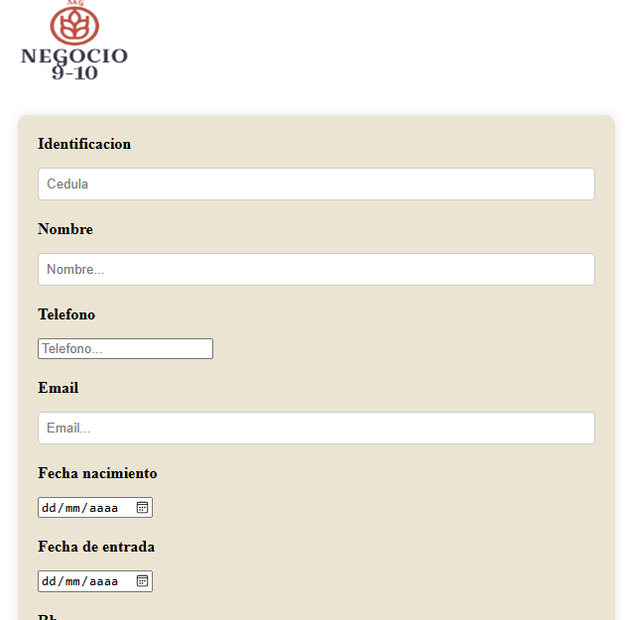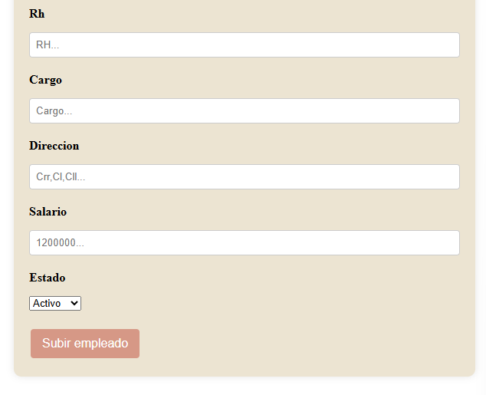

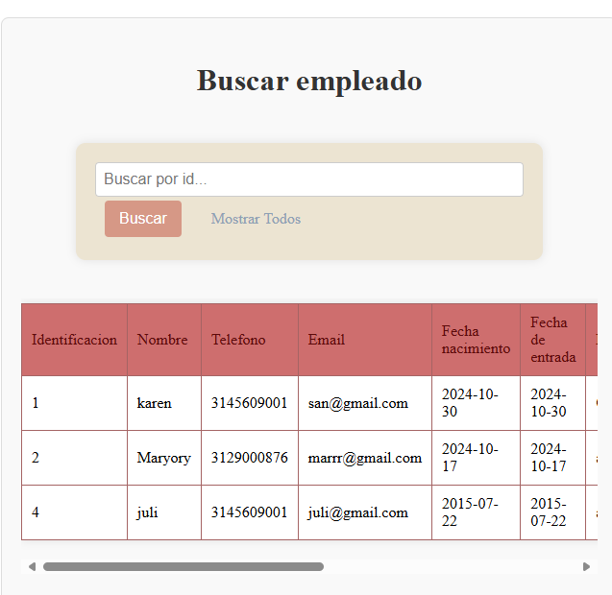

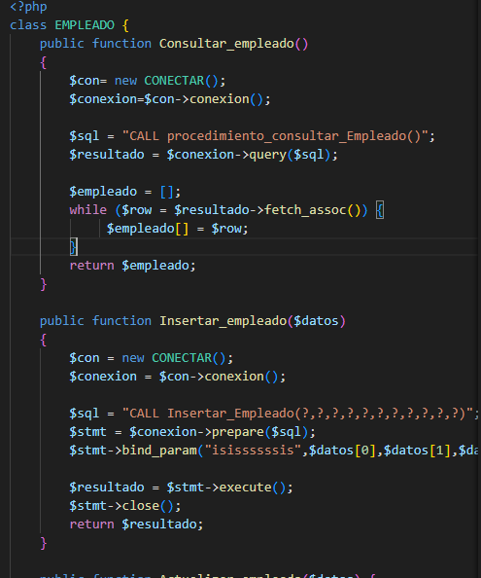

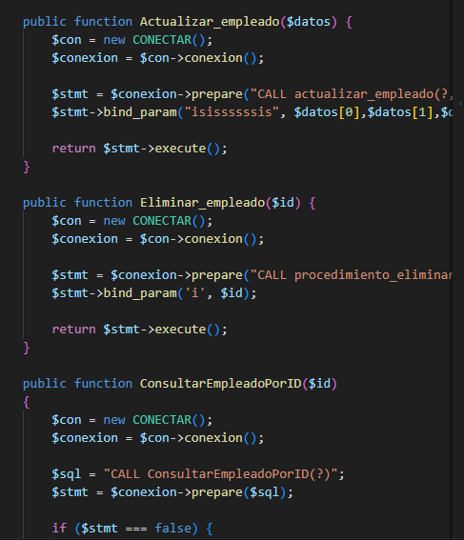

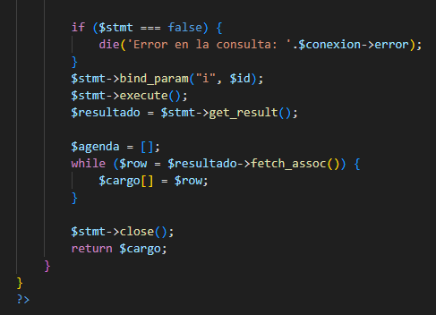

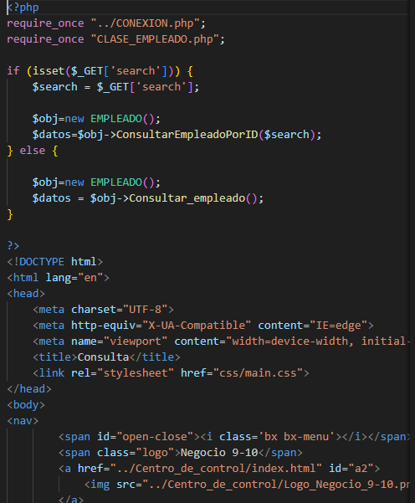

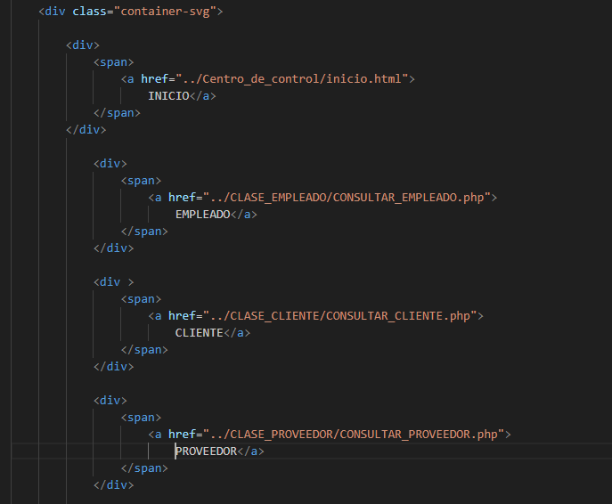

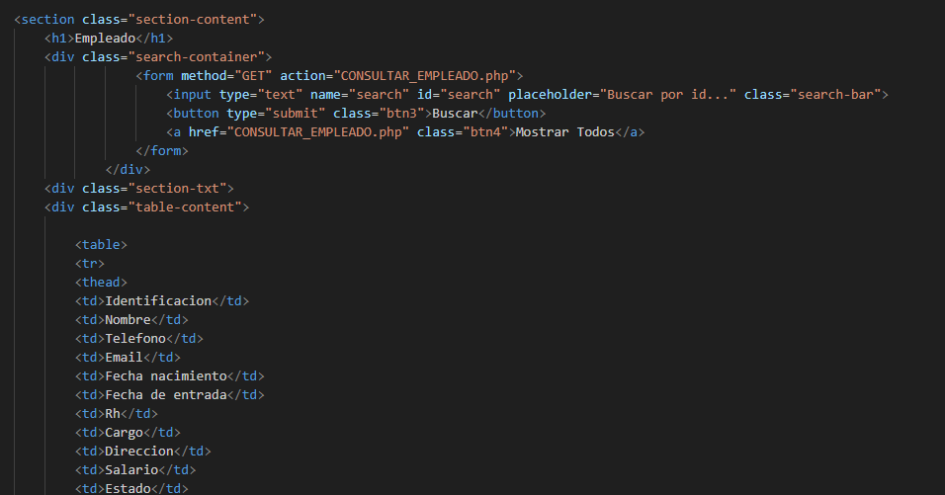

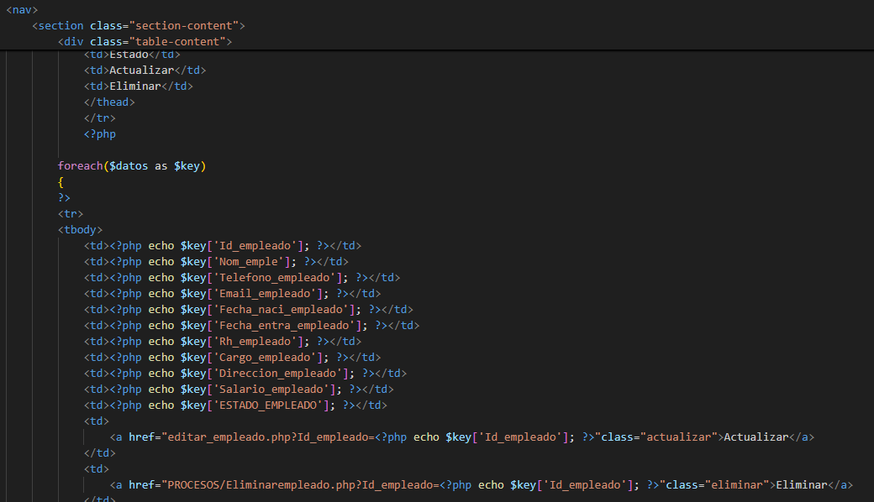

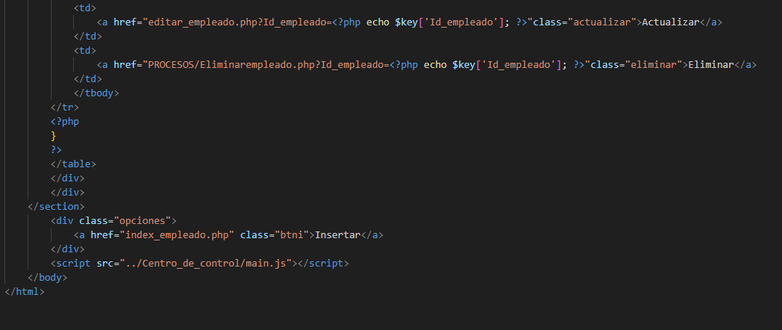

# 

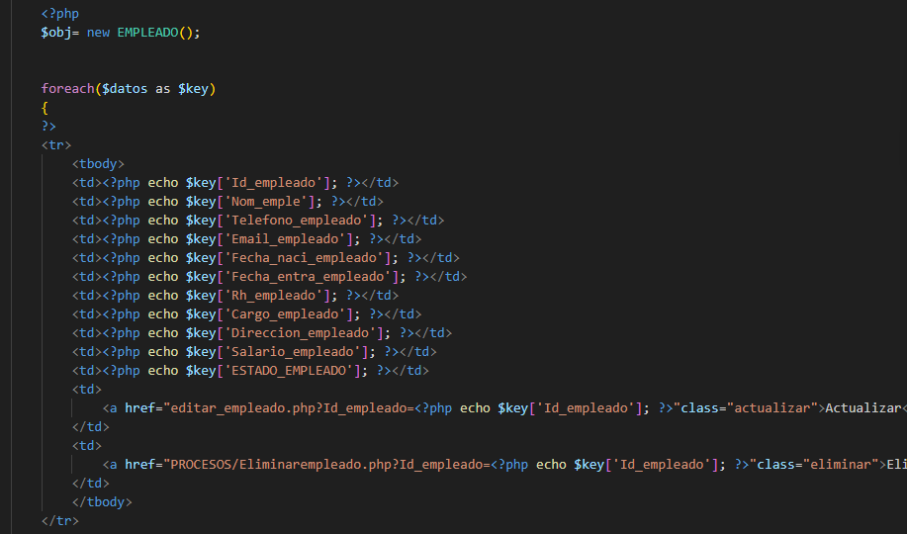

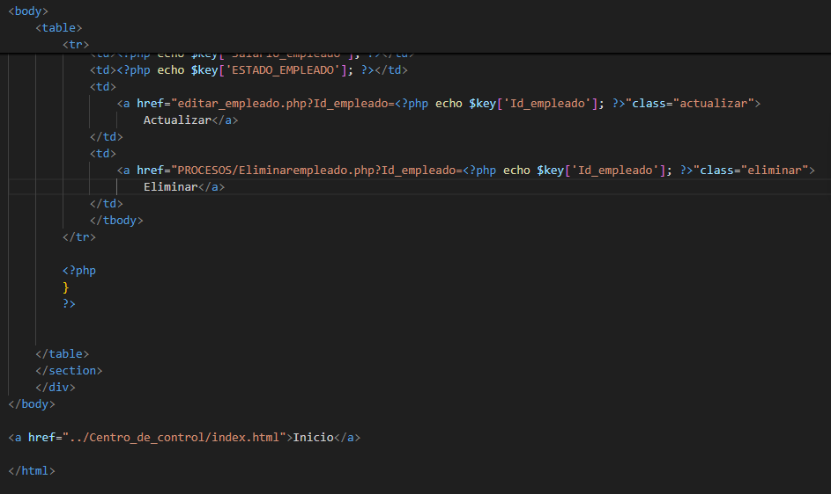

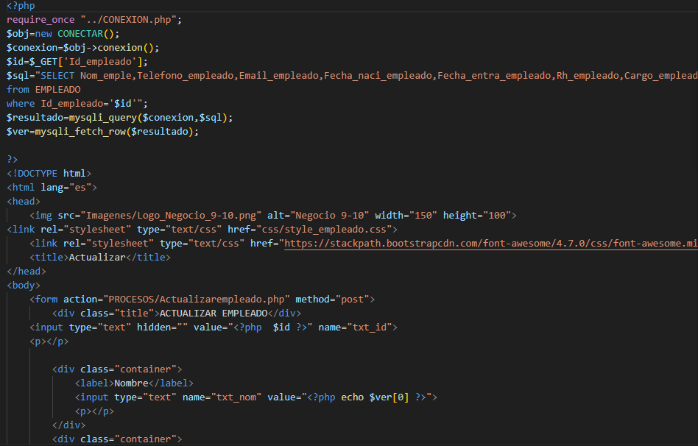

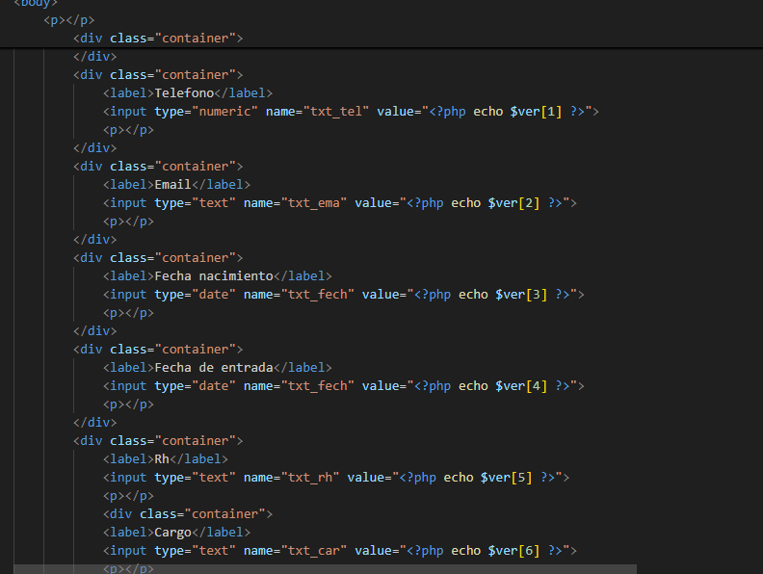

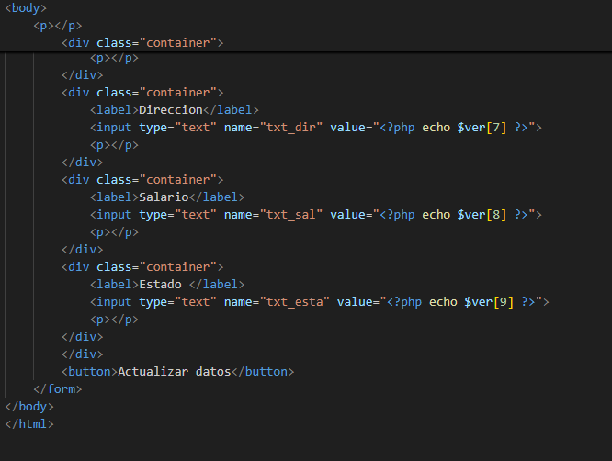

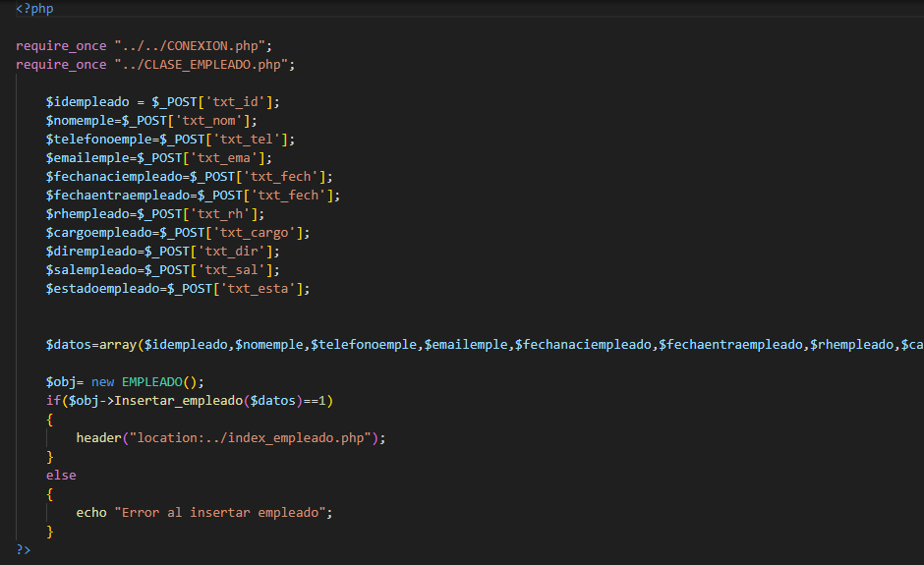

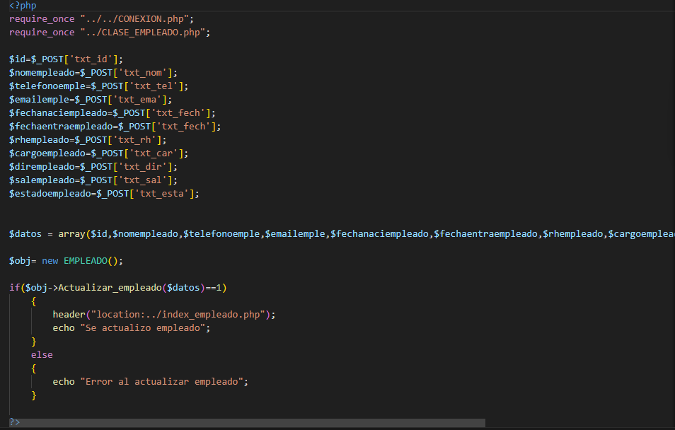

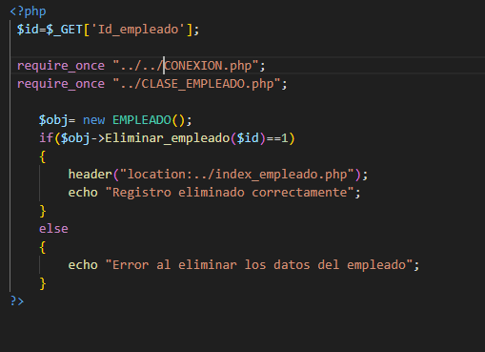

# Mapa de navegación

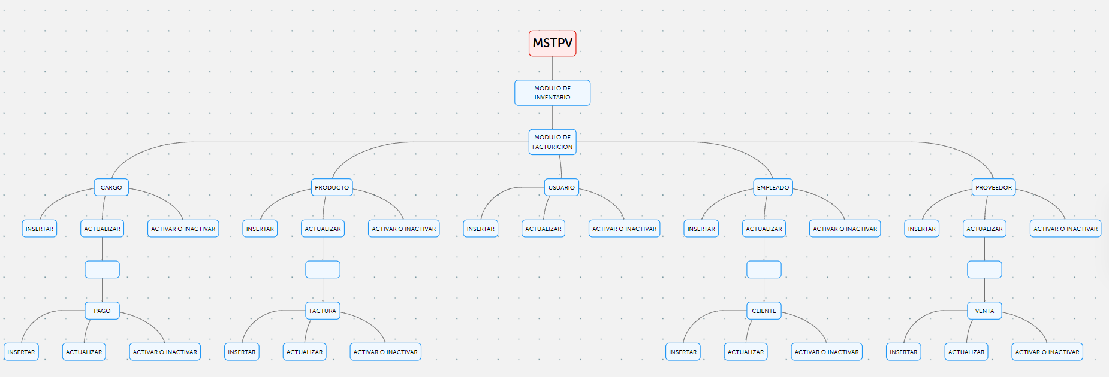

# 3. FASE 3 IMPLEMENTACIÓN

# Modelo de entidad relación (MER)

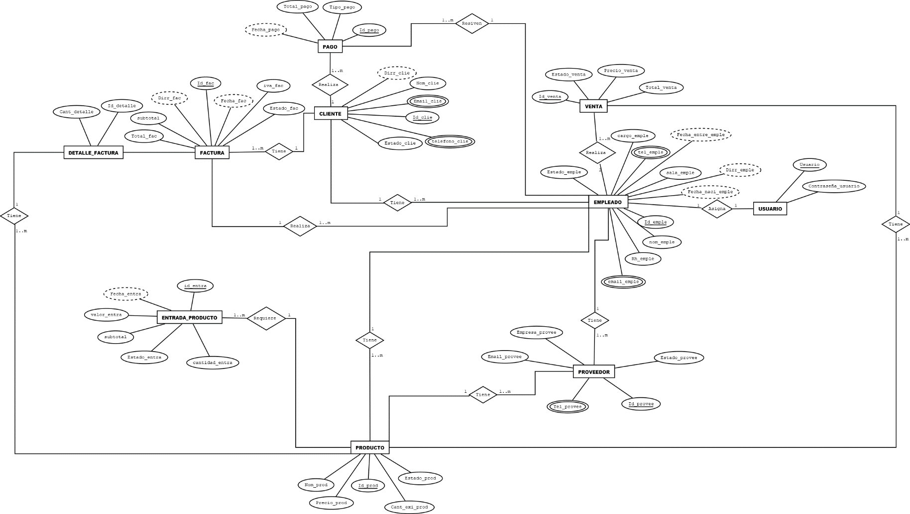

# Código BD Script

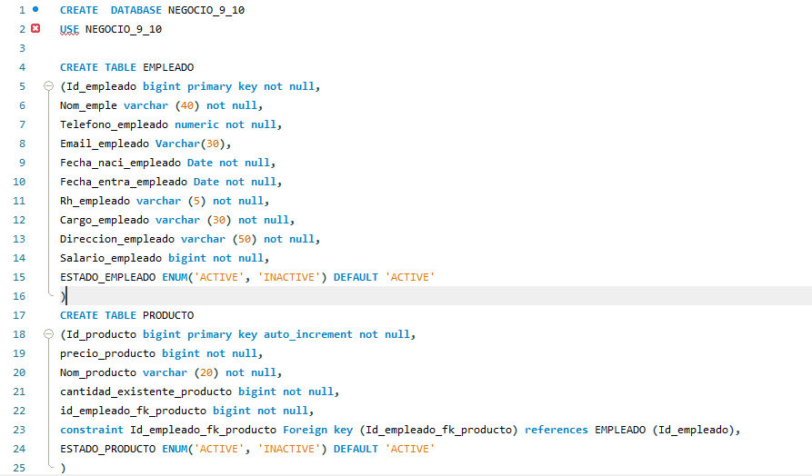

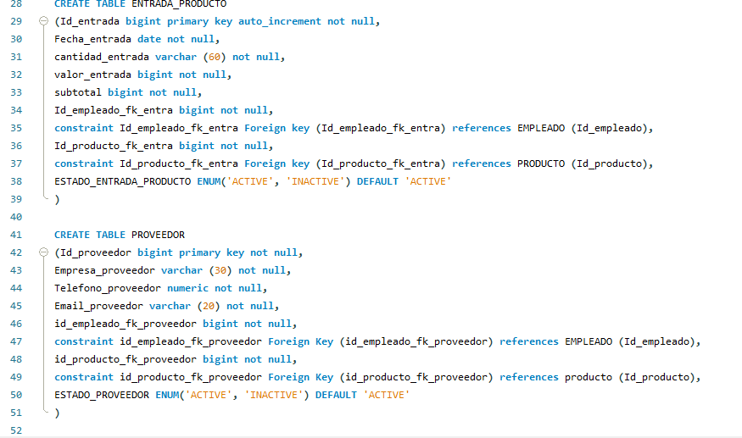

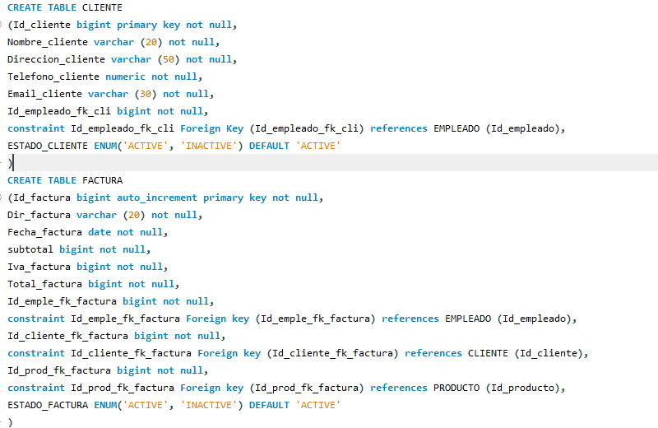

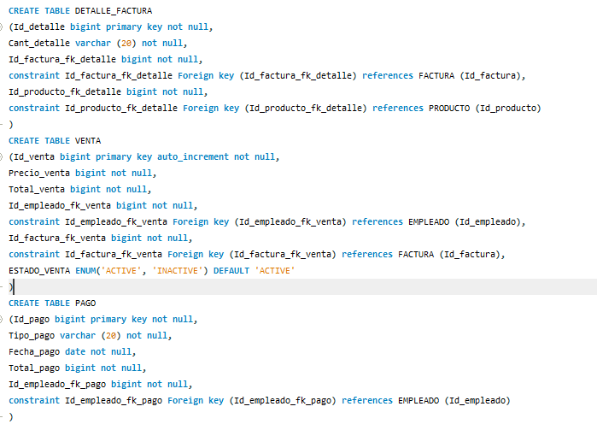

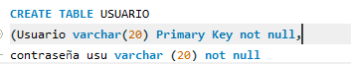

# Diccionario de datos

|  |  |  |  |  |
| --- | --- | --- | --- | --- |
| **Nombre** **Tabla**: Empleado | | | | |
| **Fecha**: 07/11/2023 | | | | |
| **Descripción**: En esta tabla encontramos características y funciones de los empleados | | | | |
| **Campo** | **Tipo de dato** | **Tamaño(Min-Max)** | **Restricción** | **Descripción** |
| Id\_empleado | Int |  | Llave primaria | Con este carácter podemos buscar al empleado en el sistema con tipo de dato int y restricción de llave primaria |
| Dirreccion\_empleado | Varchar | 20-60 | No | Con este carácter podemos ver la dirección del empleado en el sistema usa tipo de dato varchar, tiene un tamaño de 20-60 y sin restricciones |
| Fecha\_naci\_empleado | Date |  | DD/MM/AA | Con este carácter podemos ver la fecha de nacimiento de nuestro empleado con tipo de dato date, sin tamaño y con restricción DD/MM/AA |
| Fecha\_entra\_empleado | Date |  | DD/MM/AA | Con este carácter podemos ver la fecha de entrada de nuestro empleado con tipo de dato date, sin tamaño y con restricción DD/MM/AA |
| Fecha\_sali\_empleado | Date |  | DD/MM/AA | Con este carácter podemos ver la fecha de salida de nuestro empleado con tipo de dato date, sin tamaño y con restricción DD/MM/AA |
| Rh\_empleado | Varchar | 2-5 | No | Con este carácter podemos ver el tipo de sangre del empleado por cualquier emergencia es tipo de dato varchar, con tamaño 2-5 y sin restricción |

|  |  |  |  |  |
| --- | --- | --- | --- | --- |
| **Nombre** **Tabla**: Teléfono Empleado | | | | |
| **Fecha**: 07/11/2023 | | | | |
| **Descripción**: En esta tabla encontramos datos personales de los empleados | | | | |
| **Campo** | **Tipo de dato** | **Tamaño(Min-Max)** | **Restricción** | **Descripción** |
| Id\_empleado | Int |  | Llave primaria | Con este carácter podemos buscar al empleado en el sistema con tipo de dato int y restricción de llave primaria |
| Telefono\_empleado | Varchar | 10-20 | No | Con este carácter podemos ver el teléfono del empleado en el sistema usa tipo de dato varchar, tiene un tamaño de 10-20 y sin restricciones |

|  |  |  |  |  |
| --- | --- | --- | --- | --- |
| **Nombre** **Tabla**: Email Empleado | | | | |
| **Fecha**: 07/11/2023 | | | | |
| **Descripción**: En esta tabla encontramos datos personales de los empleados | | | | |
| **Campo** | **Tipo de dato** | **Tamaño(Min-Max)** | **Restricción** | **Descripción** |
| Id\_empleado | Int |  | Llave primaria | Con este carácter podemos buscar al empleado en el sistema con tipo de dato int y restricción de llave primaria |
| Email\_empleado | Varchar | 10-30 | No | Con este carácter podemos ver el email del empleado en el sistema usa tipo de dato varchar, tiene un tamaño de 10-30 y sin restricciones |

|  |  |  |  |  |
| --- | --- | --- | --- | --- |
| **Nombre** **Tabla**: Cargo | | | | |
| **Fecha**: 07/11/2023 | | | | |
| **Descripción**: En esta tabla encontramos el cargo del empleado | | | | |
| **Campo** | **Tipo de dato** | **Tamaño(Min-Max)** | **Restricción** | **Descripción** |
| Id\_cargo | Int |  | Llave primaria | Con este carácter podemos buscar el cargo del empleado en el sistema con tipo de dato int y restricción de llave primaria |
| Nom\_cargo | Varchar | 10-20 | No | Con este carácter podemos ver el nombre del cargo del empleado en el sistema usa tipo de dato varchar, tiene un tamaño de 10-20 y sin restricciones |

|  |  |  |  |  |
| --- | --- | --- | --- | --- |
| **Nombre** **Tabla**: Producto | | | | |
| **Fecha**: 07/11/2023 | | | | |
| **Descripción**: En esta tabla encontramos el producto que ofrece la empresa | | | | |
| **Campo** | **Tipo de dato** | **Tamaño(Min-Max)** | **Restricción** | **Descripción** |
| Id\_producto | Int |  | Llave primaria | Con este carácter podemos buscar el producto de la empresa en el sistema con tipo de dato int y restricción de llave primaria |
| Precio\_producto | Money |  | No | Con este carácter podemos ver el precio del producto que ofrece la empresa con tipo de dato money, sin tamaño y sin restricción |
| Nom\_producto | Varchar | 10-20 | No | Con este carácter podemos ver el nombre del producto que tiene la empresa con tipo de dato varchar, con tamaño 10-20 y sin restricción |
| Cantidad\_producto | Bigint |  | No | Con este carácter podemos ver la cantidad de productos que maneja la empresa con tipo de dato bigint, sin tamaño y sin restricción |

|  |  |  |  |  |
| --- | --- | --- | --- | --- |
| **Nombre** **Tabla**: Producto Entrada Inventario | | | | |
| **Fecha**: 07/11/2023 | | | | |
| **Descripción**: En esta tabla vamos a ver cómo podemos registrar un producto en el inventario | | | | |
| **Campo** | **Tipo de dato** | **Tamaño(Min-Max)** | **Restricción** | **Descripción** |
| Id\_producto\_entrada\_inv | Int |  | Llave primaria | Con este carácter podemos ingresar el producto de la empresa en el sistema con tipo de dato int y restricción de llave primaria |
| Fecha\_entrada\_inv | Date |  | DD/MM/AA | Con este carácter podemos ver la fecha de registro del producto en el sistema con tipo de dato date, sin tamaño y con restricción DD/MM/AA |
| Referencia | Varchar | 10-20 | No | Con este carácter podemos ver la referencia del producto que está en el sistema con tipo de dato varchar, con tamaño 10-20  sin restricción |

|  |  |  |  |  |
| --- | --- | --- | --- | --- |
| **Nombre** **Tabla**: Producto Salida Inventario | | | | |
| **Fecha**: 07/11/2023 | | | | |
| **Descripción**: En esta tabla vamos a ver cómo podemos eliminar un producto en el inventario | | | | |
| **Campo** | **Tipo de dato** | **Tamaño(Min-Max)** | **Restricción** | **Descripción** |
| Id\_producto\_salida\_inv | Int |  | Llave primaria | Con este carácter podemos eliminar el producto de la empresa en el sistema con tipo de dato int y restricción de llave primaria |
| Fecha\_salida\_inv | Date |  | DD/MM/AA | Con este carácter podemos ver la fecha de eliminación del producto en el sistema con tipo de dato date, sin tamaño y con restricción DD/MM/AA |
| Referencia | Varchar | 10-20 | No | Con este carácter podemos ver la referencia del producto que está en el sistema con tipo de dato varchar, con tamaño 10-20 y sin restricción |

|  |  |  |  |  |
| --- | --- | --- | --- | --- |
| **Nombre** **Tabla**: Pago | | | | |
| **Fecha**: 07/11/2023 | | | | |
| **Descripción**: En esta tabla vamos a ver cómo se hacen los pagos en el sistema | | | | |
| **Campo** | **Tipo de dato** | **Tamaño(Min-Max)** | **Restricción** | **Descripción** |
| Id\_pago | Int |  | Llave primaria | Con este carácter podemos hacer el pago en el sistema con tipo de dato int y restricción de llave primaria |
| Nom\_pago | Varchar | 10-20 | No | Con este carácter podemos ver el nombre del pago en el sistema con tipo de dato varchar, tamaño 10-20 y sin restricción |
| Fecha\_pago | Date |  | DD/MM/AA | Con este carácter podemos ver la fecha en la que se realizó el pago usa tipo de dato date, sin tamaño y con restricción DD/MM/AA |
| Cantidad\_pago | Bigint |  | No | Con este carácter podemos ver la cantidad que se pagó usa tipo de dato bigint, sin tamaño y sin restricción |

|  |  |  |  |  |
| --- | --- | --- | --- | --- |
| **Nombre** **Tabla**: Proveedor | | | | |
| **Fecha**: 07/11/2023 | | | | |
| **Descripción**: En esta tabla vamos a ver la información del proveedor | | | | |
| **Campo** | **Tipo de dato** | **Tamaño(Min-Max)** | **Restricción** | **Descripción** |
| Id\_proveedor | Int |  | Llave primaria | Con este carácter podemos el proveedor en el sistema con tipo de dato int y restricción de llave primaria |
| Fecha\_registro\_provee | Date |  | DD/MM/AA | Con este carácter podemos ver la fecha que se guardó la información del proveedor en el sistema usa tipo de dato date, sin tamaño y con restricción DD/MM/AA |
| Empresa\_provee | Varchar | 10-30 | No | Con este carácter podemos ver la información de la empresa del proveedor con tipo de dato varchar, tamaño 10-30 y sin restricción |
| Producto\_proveedor | Varchar | 10-20 | No | Con este carácter podemos ver el producto que ofrece el proveedor tipo de dato varchar, tamaño 10-20 y sin restricción |

|  |  |  |  |  |
| --- | --- | --- | --- | --- |
| **Nombre** **Tabla**: Teléfono Proveedor | | | | |
| **Fecha**: 07/11/2023 | | | | |
| **Descripción**: En esta tabla vamos a ver el número de teléfono del proveedor | | | | |
| **Campo** | **Tipo de dato** | **Tamaño(Min-Max)** | **Restricción** | **Descripción** |
| Id\_proveedor | Int |  | Llave primaria | Con este carácter podemos el proveedor en el sistema con tipo de dato int y restricción de llave primaria |
| Telefono\_proveedor | Varchar | 10-20 | No | Con este carácter podemos ver el número de teléfono del proveedor con tipo de dato varchar, tamaño 10-20 y sin restricción |

|  |  |  |  |  |
| --- | --- | --- | --- | --- |
| **Nombre** **Tabla**: Email Proveedor | | | | |
| **Fecha**: 07/11/2023 | | | | |
| **Descripción**: En esta tabla vamos a ver el email del proveedor | | | | |
| **Campo** | **Tipo de dato** | **Tamaño(Min-Max)** | **Restricción** | **Descripción** |
| Id\_proveedor | Int |  | Llave primaria | Con este carácter podemos el proveedor en el sistema con tipo de dato int y restricción de llave primaria |
| Email\_proveedor | Varchar | 10-20 | No | Con este carácter podemos ver el email del proveedor con tipo de dato varchar, tamaño 10-20 y sin restricción |

|  |  |  |  |  |
| --- | --- | --- | --- | --- |
| **Nombre** **Tabla**: Venta | | | | |
| **Fecha**: 07/11/2023 | | | | |
| **Descripción**: En esta tabla vamos a ver las ventas y toda la información pertinentes a ellas | | | | |
| **Campo** | **Tipo de dato** | **Tamaño(Min-Max)** | **Restricción** | **Descripción** |
| Id\_venta | Int |  | Llave primaria | Con este carácter podemos la venta en el sistema con tipo de dato int y restricción de llave primaria |
| Precio\_venta | Money |  | No | Con este carácter podemos ver el precio de la venta en el sistema con tipo de dato money, sin tamaño y sin restricción |
| Producto\_venta | Bigint |  | No | Con este carácter podemos ver el producto que está a la venta en el sistema con tipo de dato bigint, sin tamaño y sin restricción |
| Nombre\_venta | Varchar | 10-20 | No | Con este carácter podemos ver el nombre de la venta ya registrada en el sistema con tipo de dato varchar, con tamaño 10-20 y sin restricción |

|  |  |  |  |  |
| --- | --- | --- | --- | --- |
| **Nombre** **Tabla**: Cliente | | | | |
| **Fecha**: 07/11/2023 | | | | |
| **Descripción**: En esta tabla vamos a ver la información de los clientes | | | | |
| **Campo** | **Tipo de dato** | **Tamaño(Min-Max)** | **Restricción** | **Descripción** |
| Id\_cliente | Int |  | Llave primaria | Con este carácter podemos ver el cliente en el sistema con tipo de dato int y restricción de llave primaria |
| Direccion\_cliente | Varchar | 20-50 | No | Con este carácter podemos ver la dirección del cliente en el sistema con tipo de dato varchar, tamaño 20-50 y sin restricción |
| Nombre\_cliente | Varchar | 10-20 | No | Con este carácter podemos ver el nombre del cliente en el sistema con tipo de dato varchar, tamaño 10-20 y sin restricción |

|  |  |  |  |  |
| --- | --- | --- | --- | --- |
| **Nombre** **Tabla**: Teléfono Cliente | | | | |
| **Fecha**: 07/11/2023 | | | | |
| **Descripción**: En esta tabla vamos a ver el número de teléfono del cliente | | | | |
| **Campo** | **Tipo de dato** | **Tamaño(Min-Max)** | **Restricción** | **Descripción** |
| Id\_cliente | Int |  | Llave primaria | Con este carácter podemos ver el cliente en el sistema con tipo de dato int y restricción de llave primaria |
| Telefono\_cliente | Varchar | 10-20 | No | Con este carácter podemos ver el número de teléfono del cliente con tipo de dato varchar, tamaño 10-20 y sin restricción |

|  |  |  |  |  |
| --- | --- | --- | --- | --- |
| **Nombre** **Tabla**: Email Cliente | | | | |
| **Fecha**: 07/11/2023 | | | | |
| **Descripción**: En esta tabla vamos a ver el número de email del cliente | | | | |
| **Campo** | **Tipo de dato** | **Tamaño(Min-Max)** | **Restricción** | **Descripción** |
| Id\_cliente | Int |  | Llave primaria | Con este carácter podemos ver el cliente en el sistema con tipo de dato int y restricción de llave primaria |
| Email\_cliente | Varchar | 10-30 | No | Con este carácter podemos ver el email del cliente con tipo de dato varchar, tamaño 10-30 y sin restricción |

|  |  |  |  |  |
| --- | --- | --- | --- | --- |
| **Nombre** **Tabla**: Usuario | | | | |
| **Fecha**: 07/11/2023 | | | | |
| **Descripción**: En esta tabla vamos a ver la información de los clientes | | | | |
| **Campo** | **Tipo de dato** | **Tamaño(Min-Max)** | **Restricción** | **Descripción** |
| Id\_usu | Int |  | Llave primaria | Con este carácter podemos ver el usuario en el sistema con tipo de dato int y restricción de llave primaria |
| Usuario | Varchar | 10-20 | No | Con este carácter podemos ver el usuario de la persona en el sistema con tipo de dato varchar, tamaño 10-20 y sin restricción |
| Contraseña\_usu | Varchar | 10-20 | No | Con este carácter podemos ver la contraseña del usuario en el sistema con tipo de dato varchar, tamaño 10-20 y sin restricción |

|  |  |  |  |  |
| --- | --- | --- | --- | --- |
| **Nombre** **Tabla**: Factura | | | | |
| **Fecha**: 07/11/2023 | | | | |
| **Descripción**: En esta tabla encontramos todo lo que contiene la factura | | | | |
| **Campo** | **Tipo de dato** | **Tamaño(Min-Max)** | **Restricción** | **Descripción** |
| Id\_factura | Int |  | Llave primaria | Con este carácter podemos buscar la factura en el sistema con tipo de dato int y restricción de llave primaria |
| Dirr\_factura | Varchar | 10-20 | No | Con este carácter podemos ver la dirección de la factura en el sistema usa tipo de dato varchar, tiene un tamaño de 10-20 y sin restricciones |
| Fecha\_factura | Date |  | DD/MM/AA | Con este carácter podemos ver la fecha de la factura con tipo de dato date, sin tamaño y con restricción DD/MM/AA |
| Nom\_factura | Varchar | 10-20 | No | Con este carácter podemos ver el nombre de la factura en el sistema con tipo de dato varchar, tamaño 10-20 y sin restricción |
| Precio\_factura | Money |  | No | Con este carácter podemos ver el precio de factura con tipo de dato money, sin tamaño y sin restricción |
| Total\_factura | Bigint |  | No | Con este carácter podemos ver el total de la factura con tipo de dato bigint, sin tamaño y sin restricción |

# Modelo relacional generado del gestor de la base de datos.

